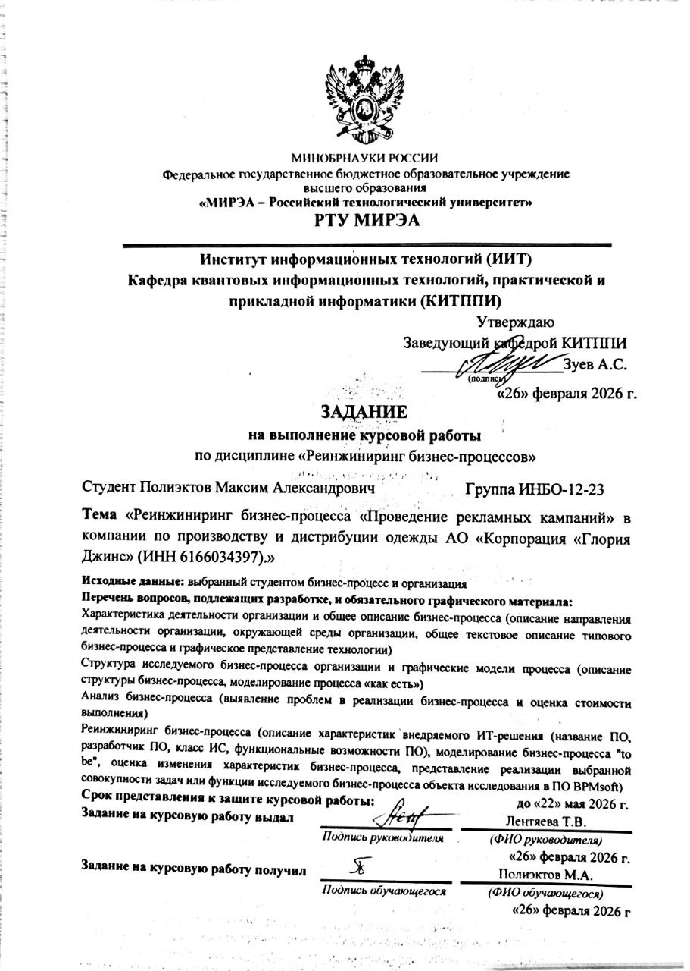

СОДЕРЖАНИЕ
ВВЕДЕНИЕ 3
1. ИССЛЕДОВАНИЕ ПРЕДМЕТНОЙ ОБЛАСТИ БИЗНЕС-ПРОЦЕССА «ПРОВЕДЕНИЕ РЕКЛАМНЫХ КАМПАНИЙ» 6
1.1 Краткая характеристика деятельности компании по производству и дистрибуции одежды АО «Корпорация «Глория Джинс» 6
1.2 Общее описание бизнес-процесса «проведение рекламных кампаний» 17
2 МОДЕЛИРОВАНИЕ БИЗНЕС-ПРОЦЕССА «Проведение рекламных кампаний» 27
2.1 Структура бизнес-процесса «Проведение рекламных кампаний» 27
2.2 Модель бизнес-процесса «Проведение рекламных кампаний» («as is») 39
3 АНАЛИЗ БИЗНЕС-ПРОЦЕССА «ПРОВЕДЕНИЕ РЕКЛАМНЫХ КАМПАНИЙ» 64
3.1 Анализ проблем бизнес-процесса «Проведение рекламных кампаний» 64
3.2 Оценка стоимости выполнения бизнес-процесса «Проведение рекламных кампаний» 67
4 РЕИНЖИНИРИНГ БИЗНЕС-ПРОЦЕССА «ПРОВЕДЕНИЕ РЕКЛАМНЫХ КАМПАНИЙ» 72
4.1 Модель бизнес-процесса «Проведение рекламных кампаний» («to be») 72
4.2 Оценка изменения характеристик бизнес-процесса «Проведение рекламных кампаний» 93
4.3 Реализация бизнес-процесса «Проведение рекламных кампаний» в ПО BPMSoft 98
ЗАКЛЮЧЕНИЕ 106
СПИСОК ИСПОЛЬЗОВАННЫХ ИСТОЧНИКОВ 107
ПРИЛОЖЕНИЯ 108
ПРИЛОЖЕНИЕ А 108
ПРИЛОЖЕНИЕ Б 109
ПРИЛОЖЕНИЕ В 110
ПРИЛОЖЕНИЕ Г 111
ПРИЛОЖЕНИЕ Д 112

ВВЕДЕНИЕ
Тема курсовой работы: реинжиниринг бизнес-процесса «Проведение рекламных кампаний» в компании по производству и дистрибуции одежды АО «Корпорация «Глория Джинс».
Объект исследования: АО «Корпорация «Глория Джинс».
Предмет исследования: бизнес-процесс «Проведение рекламных кампаний».
Целью курсовой работы является формирование предложений по совершенствованию исследуемого бизнес-процесса организации.
Для достижения цели в рамках выполнения курсовой работы необходимо решить следующие укрупненные задачи:
- дать характеристику организации;
- построить модель бизнес-процесса;
- провести анализ бизнес-процесса;
- провести реинжиниринг бизнес-процесса.
Курсовая работа по реинжинирингу бизнес-процесса «Проведение рекламных кампаний» в компании по производству и дистрибуции одежды является актуальной по следующим причинам:
- Повышение конкурентоспособности компании. В современных условиях рынка одежды эффективность рекламных кампаний напрямую влияет на узнаваемость бренда, уровень потребительского спроса, лояльность покупателей и объем продаж. Реинжиниринг бизнес-процесса проведения рекламных кампаний позволяет повысить качество планирования маркетинговых мероприятий, обеспечить более точное позиционирование продукции и усилить конкурентные преимущества компании.
- Оптимизация маркетинговых затрат. Рекламная деятельность требует значительных финансовых и трудовых ресурсов, особенно в крупных компаниях с широкой сетью продаж и большим ассортиментом продукции. Совершенствование процесса проведения рекламных кампаний позволяет рациональнее распределять рекламный бюджет, исключать дублирование операций, сокращать затраты на согласование материалов и повышать отдачу от используемых рекламных каналов.
- Управление рисками рекламной деятельности. Недостаточно организованный процесс подготовки и запуска рекламных кампаний может привести к несвоевременному размещению рекламных материалов, ошибкам в коммуникации с целевой аудиторией, несогласованности рекламных сообщений с ассортиментной и ценовой политикой компании. Реинжиниринг процесса позволяет снизить данные риски за счет четкого распределения ответственности, стандартизации этапов работы и повышения контроля за выполнением задач.
- Цифровизация и автоматизация процесса. Современные информационные технологии позволяют автоматизировать планирование рекламных кампаний, согласование рекламных материалов, сбор данных о результатах продвижения и анализ эффективности маркетинговых мероприятий. Внедрение цифровых инструментов в процесс проведения рекламных кампаний способствует ускорению обработки информации, повышению прозрачности взаимодействия между подразделениями и улучшению качества управленческих решений.
- Повышение операционной эффективности. Оптимизация бизнес-процесса проведения рекламных кампаний позволяет сократить время подготовки и запуска рекламных мероприятий, улучшить координацию между маркетинговым отделом, отделом продаж, дизайнерскими специалистами и другими участниками процесса. Это способствует более своевременному выводу рекламных кампаний на рынок, повышению качества рекламных материалов и более точной оценке результатов продвижения.

1. ИССЛЕДОВАНИЕ ПРЕДМЕТНОЙ ОБЛАСТИ БИЗНЕС-ПРОЦЕССА «ПРОВЕДЕНИЕ РЕКЛАМНЫХ КАМПАНИЙ»

1.1 Краткая характеристика деятельности компании по производству и дистрибуции одежды АО «Корпорация «Глория Джинс»
АО «Корпорация «Глория Джинс» — российская компания, связанная с производством, оптовой торговлей и дистрибуцией одежды в рамках группы “Gloria Jeans”. Компания относится к числу крупных отечественных участников рынка одежды массового сегмента и развивает вертикально интегрированную бизнес-модель, включающую разработку коллекций, производство, логистику, дистрибуцию и продвижение продукции.
Полное наименование организации: акционерное общество «Корпорация «Глория Джинс».
Краткое наименование: АО «Корпорация «Глория Джинс».
Организационно-правовая форма: акционерное общество.
ИНН: 6166034397.
ОГРН: 1026104032283.
Руководитель организации: Мельников Владимир Владимирович.
Дата регистрации организации: 26.03.1997.
Официальный адрес местонахождения: 344090, Ростовская область, г. Ростов-на-Дону, пр-кт Стачки, д. 184.
Официальный сайт организации: официальный сайт бренда Gloria Jeans.
Основной вид экономической деятельности по ОКВЭД-2:
- 46.42 — торговля оптовая одеждой и обувью.
Дополнительные виды деятельности:
- 73.11 — деятельность рекламных агентств;
- 14.13 — производство прочей верхней одежды;
- 14.19 — производство прочей одежды и аксессуаров одежды;
- 46.42.11 — торговля оптовая одеждой, включая спортивную, кроме нательного белья;
- 49.41.1 — перевозка грузов специализированными автотранспортными средствами;
- 52.29 — деятельность вспомогательная прочая, связанная с перевозками.
Всего у организации указано 25 видов деятельности.
Сущность основной деятельности АО «Корпорация «Глория Джинс» заключается в разработке, производстве, продвижении и дистрибуции одежды, обуви и аксессуаров для разных групп потребителей. Компания развивает модель “fast fashion”, при которой важную роль играют скорость разработки коллекций, своевременный вывод продукции на рынок, управление ассортиментом, логистика и активное продвижение товаров. В официальных материалах Gloria Jeans указывается, что бизнес-модель компании охватывает дизайн, производство, логистику и дистрибуцию в собственные физические и онлайн-магазины.
В официальной презентации Gloria Jeans отмечается, что компания занимает значимое положение по объему медиаинвестиций на российском рынке одежды и проводит более шести масштабных рекламных кампаний в год, используя телевидение, интернет, социальные сети, внутримагазинные кампании и прямые коммуникации.
Организационная структура АО «Корпорация «Глория Джинс» представлена на Рисунках 1.1-1.5.
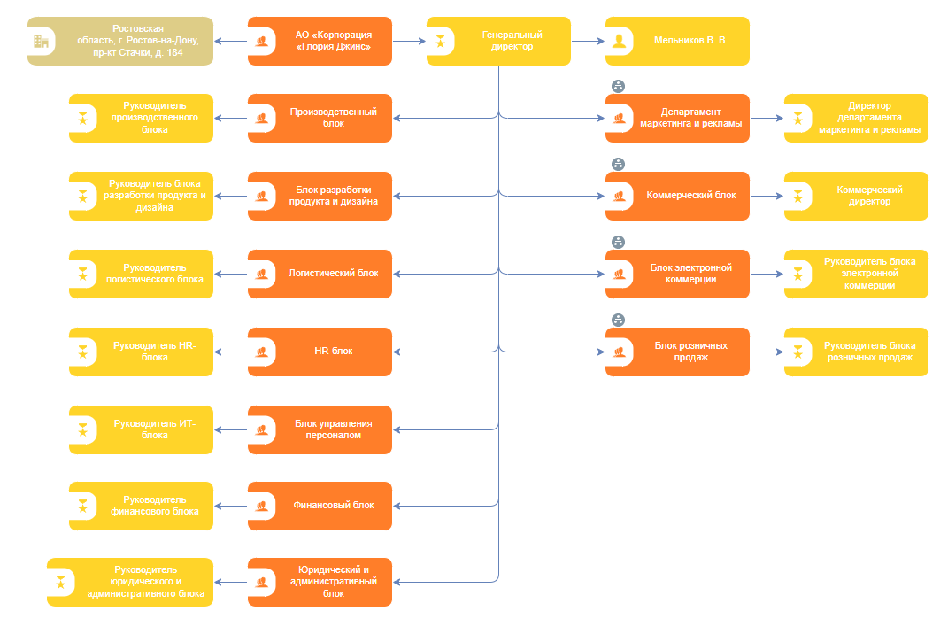
Рисунок 1.1 – Организационная структура управления АО «Корпорация «Глория Джинс»
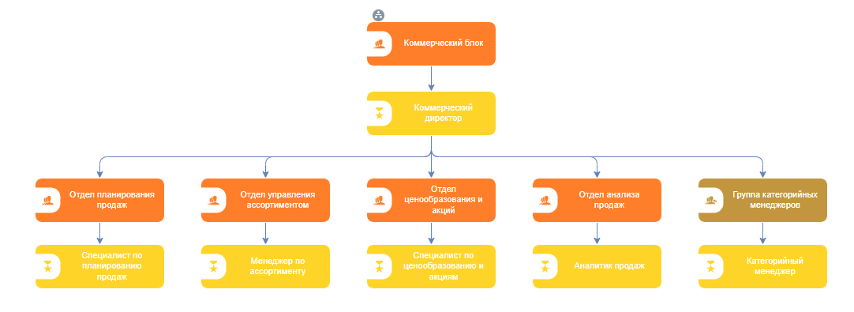
Рисунок 1.2 – Декомпозиция Коммерческого блока
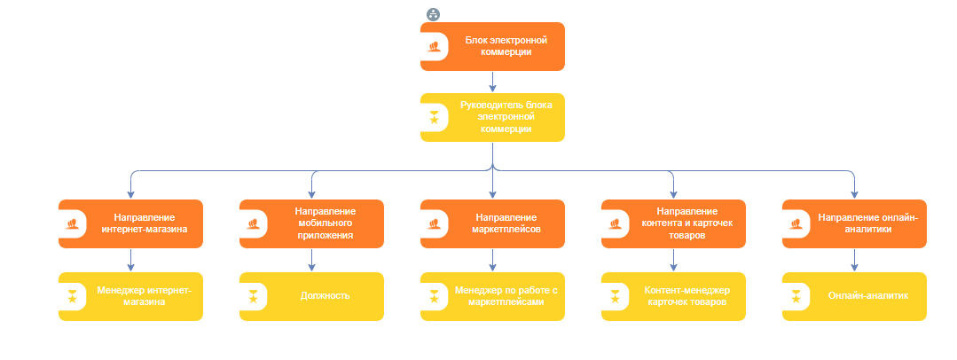
Рисунок 1.3 – Декомпозиция Блока электронной коммерции
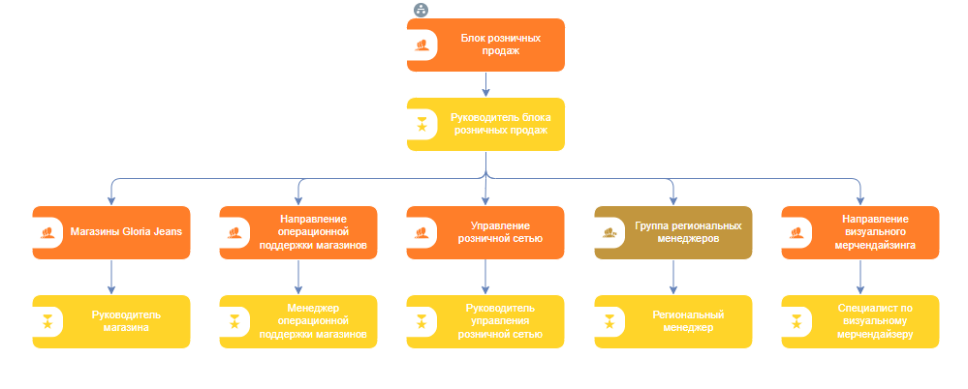
Рисунок 1.4 – Декомпозиция Блока розничных продаж
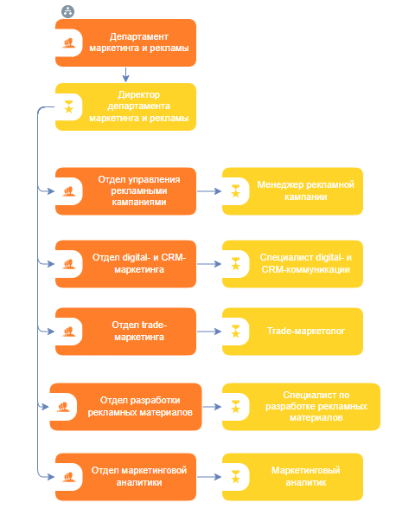
Рисунок 1.5 – Декомпозиция департамента меркетинга и рекламы
Общее руководство организацией осуществляет генеральный директор АО «Корпорация “Глория Джинс”».
Производственный блок отвечает за организацию выпуска продукции, взаимодействие с производственными площадками, контроль производственных процессов и обеспечение соответствия выпускаемых изделий установленным требованиям качества.
Блок разработки продукта и дизайна обеспечивает создание новых коллекций, разработку моделей одежды, анализ модных тенденций, формирование ассортиментной и визуальной концепции продукции.
Логистический блок отвечает за организацию поставок, хранение, распределение и перемещение товаров между складами, розничными магазинами и онлайн-каналами продаж.
Блок управления персоналом обеспечивает подбор, обучение, адаптацию и сопровождение сотрудников организации, а также участвует в формировании кадровой политики компании.
ИТ-блок отвечает за сопровождение информационных систем, техническую поддержку цифровых сервисов, корпоративных программных решений, сайта, мобильного приложения и внутренних информационных ресурсов компании.
Финансовый блок обеспечивает планирование и контроль финансовых ресурсов организации, ведение бюджетирования, учет затрат, финансовую отчетность и оценку экономических показателей деятельности компании.
Юридический и административный блок отвечает за правовое сопровождение деятельности организации, подготовку и проверку договоров, соблюдение требований законодательства, а также административное обеспечение работы компании.
Департамент маркетинга и рекламы занимается продвижением бренда и продукции компании, планированием рекламных мероприятий, подготовкой рекламных материалов, организацией коммуникаций с покупателями и оценкой результатов маркетинговой деятельности. Руководство департаментом осуществляет директор департамента маркетинга и рекламы.
В составе департамента маркетинга и рекламы выделяются:
отдел управления рекламными кампаниями, в котором ключевой ролью является менеджер рекламной кампании, отвечающий за планирование и координацию рекламных мероприятий;
- отдел digital- и CRM-маркетинга, в котором ключевой ролью является специалист по digital- и CRM-коммуникациям, обеспечивающий продвижение в цифровых каналах и работу с клиентской базой;
- отдел trade-маркетинга, в котором ключевой ролью является trade-маркетолог, отвечающий за рекламные мероприятия в розничной сети и поддержку продаж в местах реализации продукции;
- отдел разработки рекламных материалов, в котором ключевой ролью является специалист по разработке рекламных материалов, обеспечивающий подготовку визуальных и текстовых материалов;
- отдел маркетинговой аналитики, в котором ключевой ролью является маркетинговый аналитик, отвечающий за сбор и анализ данных о результатах маркетинговой активности.
Коммерческий блок отвечает за управление ассортиментом, планирование продаж, ценообразование, проведение акций и анализ коммерческих показателей. Руководство блоком осуществляет коммерческий директор.
В составе коммерческого блока выделяются:
- отдел планирования продаж, в котором ключевой ролью является специалист по планированию продаж;
- отдел управления ассортиментом, в котором ключевой ролью является менеджер по ассортименту;
- отдел ценообразования и акций, в котором ключевой ролью является специалист по ценообразованию и акциям;
- отдел анализа продаж, в котором ключевой ролью является аналитик продаж;
- группа категорийных менеджеров, в которой ключевой ролью является категорийный менеджер.
Блок электронной коммерции обеспечивает функционирование онлайн-каналов продаж компании. Руководство блоком осуществляет руководитель блока электронной коммерции.
В составе блока электронной коммерции выделяются:
- направление интернет-магазина, в котором ключевой ролью является менеджер интернет-магазина;
- направление мобильного приложения, в котором ключевой ролью является менеджер мобильного приложения;
- направление маркетплейсов, в котором ключевой ролью является менеджер по работе с маркетплейсами;
- направление контента и карточек товаров, в котором ключевой ролью является контент-менеджер карточек товаров;
- направление онлайн-аналитики, в котором ключевой ролью является онлайн-аналитик.
Блок розничных продаж отвечает за функционирование розничной сети магазинов Gloria Jeans. Руководство блоком осуществляет руководитель блока розничных продаж.
В составе блока розничных продаж выделяются:
- управление розничной сетью, в котором ключевой ролью является руководитель управления розничной сетью;
- группа региональных менеджеров, в которой ключевой ролью является региональный менеджер;
- направление операционной поддержки магазинов, в котором ключевой ролью является менеджер операционной поддержки магазинов;
- направление визуального мерчендайзинга, в котором ключевой ролью является специалист по визуальному мерчендайзингу;
- магазины Gloria Jeans, в которых ключевой ролью является руководитель магазина.
Результаты деятельности АО «Корпорация “Глория Джинс”» ориентированы преимущественно на физических лиц, приобретающих одежду, обувь и аксессуары бренда. Основными группами потребителей являются:
- дети и подростки;
- взрослые покупатели;
- молодые семьи;
- покупатели одежды массового сегмента;
- участники программы лояльности;
- пользователи интернет-магазина, мобильного приложения и маркетплейсов.
Дополнительно проведем SWOT анализ организации, указав сильные и слабые стороны, а также возможности и угрозы, которые складываются на рынке по отношению к организации (Таблица 1.1).
Таблица 1.1 – SWOT-анализ компании АО «Корпорация «Глория Джинс»
Сильные стороны | Слабые стороны
1. Известный бренд на российском рынке массовой одежды.  2. Широкий ассортимент одежды для детей, подростков и взрослых.  3. Развитая розничная сеть и наличие онлайн-каналов продаж.  4. Наличие опыта в производстве, логистике и дистрибуции одежды.  5. Использование рекламных кампаний, программы лояльности, digital-каналов и CRM-коммуникаций для продвижения продукции. | 1. Высокие операционные затраты на содержание розничной сети магазинов.  2. Зависимость продаж от сезонности спроса и покупательской активности.  3. Необходимость постоянного обновления ассортимента в соответствии с модными тенденциями.  4. Высокая нагрузка на складскую и логистическую инфраструктуру при большом ассортименте товаров.  5. Риск увеличения сроков подготовки рекламных кампаний из-за необходимости согласования действий между несколькими функциональными блоками.

Продолжение таблицы 1.1
Возможности | Угрозы
1. Расширение доли рынка за счет изменения конкурентной среды на рынке одежды.  2. Развитие интернет-магазина, мобильного приложения и продаж на маркетплейсах.  3. Развитие программы лояльности и персонализированных предложений для клиентов.  4. Использование digital-маркетинга, SMM, CRM-коммуникаций и таргетированной рекламы для привлечения покупателей.  5. Повышение эффективности рекламных кампаний за счет автоматизации планирования, согласования и анализа результатов продвижения. | 1. Усиление конкуренции со стороны российских брендов массовой одежды.  2. Снижение покупательной способности населения из-за инфляции и экономической нестабильности.  3. Рост затрат на производство, логистику, аренду и обслуживание магазинов.  4. Быстрое изменение модных тенденций и риска невостребованности части коллекций.  5. Снижение эффективности рекламных кампаний из-за высокой конкуренции в цифровых каналах и роста стоимости продвижения.
Для устранения слабых сторон АО «Корпорация «Глория Джинс» необходимо снижать операционные затраты за счет оптимизации работы розничной сети, совершенствования логистических процессов и более точного планирования товарных запасов. Важным направлением также является повышение оперативности подготовки рекламных кампаний, поскольку согласование действий между несколькими функциональными блоками может увеличивать сроки запуска продвижения. Для снижения данного риска целесообразно использовать единые регламенты взаимодействия, цифровые инструменты планирования и автоматизированный контроль этапов подготовки рекламных материалов.
Для минимизации угроз компании следует укреплять позиции бренда на рынке массовой одежды, развивать программы лояльности и персонализированные предложения для покупателей. Также необходимо учитывать снижение покупательной способности населения, рост затрат на производство, логистику и обслуживание магазинов, а также быстрое изменение модных тенденций. В связи с этим особое значение имеет повышение эффективности рекламных кампаний, позволяющих своевременно продвигать актуальные коллекции, поддерживать спрос и снижать риск невостребованности части ассортимента.
Для использования возможностей АО «Корпорация «Глория Джинс» может развивать интернет-магазин, мобильное приложение, продажи на маркетплейсах, digital-маркетинг, SMM, CRM-коммуникации и таргетированную рекламу. Дополнительно перспективным направлением является развитие программы лояльности и персонализированных предложений для клиентов. Это позволит повысить точность взаимодействия с целевой аудиторией, увеличить эффективность рекламных кампаний и усилить конкурентные позиции компании на рынке одежды.

1.2 Общее описание бизнес-процесса «проведение рекламных кампаний»
Бизнес-процесс «Проведение рекламных кампаний» в компании по производству и дистрибуции одежды является одним из процессов маркетинговой деятельности организации и направлен на планирование, подготовку, запуск, сопровождение и анализ рекламных мероприятий, обеспечивающих продвижение бренда, товарных коллекций, акций и специальных предложений.
Данный бизнес-процесс имеет важное значение для деятельности компании, поскольку рекламные кампании позволяют информировать покупателей о новых коллекциях, стимулировать продажи, поддерживать узнаваемость бренда, развивать взаимодействие с клиентами и повышать эффективность использования онлайн- и офлайн-каналов продаж.
Рассмотрим ключевые понятия, используемые в данной сфере:
- рекламная кампания — комплекс взаимосвязанных рекламных мероприятий, направленных на продвижение бренда, товара, коллекции, акции или специального предложения в течение определенного периода времени;
- целевая аудитория — группа потребителей, на которую направлена рекламная кампания с учетом возраста, интересов, покупательского поведения, уровня лояльности и иных характеристик;
- рекламный канал — способ распространения рекламного сообщения, например интернет-магазин, мобильное приложение, социальные сети, e-mail-рассылки, push-уведомления, SMS-коммуникации, маркетплейсы, наружная реклама или розничные магазины;
- медиаплан — документ, содержащий перечень каналов размещения рекламы, сроки проведения кампании, бюджет, планируемые показатели охвата и иные параметры продвижения;
- рекламный материал — визуальный, текстовый или комбинированный материал, используемый для продвижения товара или бренда, включая баннеры, макеты, тексты объявлений, POS-материалы, изображения для сайта, мобильного приложения и социальных сетей;
- KPI рекламной кампании — показатели, используемые для оценки эффективности рекламной кампании, например охват, количество переходов, конверсия, объем продаж, стоимость привлечения клиента и выполнение плановых показателей.
Как правило, начало бизнес-процесса инициируется возникновением потребности в проведении рекламной кампании. Такая потребность может быть связана с запуском новой коллекции, проведением сезонной акции, продвижением отдельных товарных категорий, увеличением продаж в определенном канале или поддержанием узнаваемости бренда.
Первоначально формируется задача на проведение рекламной кампании. В рамках данной задачи определяются цель кампании, продвигаемые товары, целевая аудитория, сроки проведения, предварительный бюджет и планируемые показатели эффективности. После этого менеджер рекламной кампании собирает исходные данные от участников процесса: категорийного менеджера, специалиста по планированию продаж, специалиста по ценообразованию и акциям, аналитика продаж, руководителя блока электронной коммерции, руководителя блока розничных продаж и других ответственных лиц.
На следующем этапе менеджер рекламной кампании формирует бриф рекламной кампании. В брифе указываются цель продвижения, целевая аудитория, ключевое рекламное сообщение, сроки проведения, каналы размещения, требования к рекламным материалам и ожидаемые показатели эффективности. На основе брифа разрабатывается концепция рекламной кампании и предварительный план ее проведения.
Далее менеджер рекламной кампании совместно со специалистом digital- и CRM-коммуникаций, trade-маркетологом и специалистом по разработке рекламных материалов определяет набор каналов продвижения. При необходимости формируется медиаплан, в котором отражаются каналы размещения, сроки проведения, бюджет, планируемые охваты и ожидаемые показатели результативности.
После формирования концепции и медиаплана осуществляется подготовка рекламных материалов. Специалист по разработке рекламных материалов готовит визуальные и текстовые материалы для выбранных каналов продвижения. Для цифровых каналов подготавливаются баннеры, изображения, тексты рекламных сообщений, материалы для сайта, мобильного приложения, социальных сетей и рассылок. Для розничной сети подготавливаются POS-материалы, материалы для оформления торговых точек и инструкции по размещению рекламных элементов.
После подготовки материалы проходят согласование. В согласовании участвуют директор департамента маркетинга и рекламы, коммерческий директор, руководитель блока электронной коммерции, руководитель блока розничных продаж, финансовый менеджер и юрист. Согласование необходимо для проверки соответствия рекламной кампании коммерческим целям, бюджету, ассортиментной политике, требованиям к визуальному стилю, условиям акции и действующим ограничениям.
После согласования выполняется запуск рекламной кампании. Специалист digital- и CRM-коммуникаций обеспечивает подготовку и запуск цифровых коммуникаций, рассылок, push-уведомлений и иных онлайн-инструментов продвижения. Trade-маркетолог обеспечивает подготовку офлайн-части рекламной кампании, формирует требования к POS-материалам и передает инструкции для розничной сети. Менеджер интернет-магазина, менеджер мобильного приложения, менеджер по работе с маркетплейсами и контент-менеджер карточек товаров обеспечивают размещение согласованных материалов в онлайн-каналах продаж.
После запуска рекламной кампании осуществляется мониторинг ее выполнения. На данном этапе менеджер рекламной кампании контролирует соблюдение сроков, корректность размещения материалов, выполнение запланированных действий в онлайн- и офлайн-каналах, а также получение первичных показателей результативности. Руководитель управления розничной сетью, региональный менеджер, менеджер операционной поддержки магазинов, специалист по визуальному мерчендайзингу и руководитель магазина обеспечивают реализацию рекламных мероприятий в розничной сети.
Завершающим этапом бизнес-процесса является сбор и анализ результатов рекламной кампании. Маркетинговый аналитик собирает данные о продажах, охватах, переходах, конверсии, активности покупателей и выполнении целевых показателей. Для анализа также используются данные аналитика продаж и онлайн-аналитика. На основе собранных данных формируется итоговый отчет об эффективности рекламной кампании. Данный отчет используется для оценки результатов продвижения и принятия решений по дальнейшим маркетинговым мероприятиям.
В рамках АО «Корпорация “Глория Джинс”» бизнес-процесс «Проведение рекламных кампаний» имеет несколько особенностей. Во-первых, рекламные кампании могут проводиться одновременно в нескольких каналах: розничной сети, интернет-магазине, мобильном приложении, маркетплейсах, социальных сетях и CRM-коммуникациях. Во-вторых, процесс требует взаимодействия нескольких функциональных направлений, поскольку рекламная кампания должна быть согласована с ассортиментом, ценами, наличием товаров, условиями акций и технической готовностью каналов продаж. В-третьих, результат рекламной кампании оценивается не только по факту запуска рекламы, но и по ее влиянию на продажи, активность покупателей и выполнение плановых показателей.
Рассмотрим основных исполнителей бизнес-процесса:
- директор департамента маркетинга и рекламы — владелец бизнес-процесса, отвечающий за цели рекламной кампании, сроки, бюджет, качество подготовки материалов и итоговые результаты;
- менеджер рекламной кампании — основной исполнитель бизнес-процесса, отвечающий за координацию этапов кампании, сбор исходных данных, взаимодействие с участниками процесса, контроль сроков и подготовку итоговой документации;
- специалист digital- и CRM-коммуникаций — исполнитель, отвечающий за подготовку и запуск цифровых коммуникаций, рассылок, push-уведомлений и иных онлайн-инструментов продвижения;
- trade-маркетолог — исполнитель, отвечающий за реализацию рекламной кампании в розничной сети, подготовку требований к POS-материалам и взаимодействие с участниками розничного направления;
- специалист по разработке рекламных материалов — исполнитель, отвечающий за подготовку визуальных и текстовых рекламных материалов;
- маркетинговый аналитик — исполнитель, отвечающий за сбор данных, анализ эффективности рекламной кампании и подготовку аналитической части итогового отчета.
Помимо исполнителей необходимо рассмотреть внутренних поставщиков, задействованных в бизнес-процессе:
- категорийный менеджер предоставляет информацию о продвигаемых товарных категориях, коллекциях и ассортиментных приоритетах;
- специалист по планированию продаж предоставляет плановые показатели продаж и ожидаемые результаты рекламной кампании;
- специалист по ценообразованию и акциям предоставляет условия акций, скидок, промокодов и специальных предложений;
- аналитик продаж предоставляет данные о динамике продаж, спросе, результатах предыдущих кампаний и коммерческих показателях;
- менеджер интернет-магазина предоставляет требования к размещению рекламных материалов на сайте;
- менеджер мобильного приложения предоставляет требования к размещению рекламных материалов в мобильном приложении;
- менеджер по работе с маркетплейсами предоставляет данные о размещении товаров и акционных предложений на маркетплейсах;
- контент-менеджер карточек товаров предоставляет информацию о готовности карточек товаров, описаний, изображений и акционных условий;
- онлайн-аналитик предоставляет данные о переходах, просмотрах, заказах, конверсии и онлайн-продажах;
- руководитель управления розничной сетью предоставляет информацию о готовности розничной сети к проведению рекламной кампании;
- региональный менеджер предоставляет информацию о реализации кампании в магазинах региона;
- менеджер операционной поддержки магазинов предоставляет данные о готовности магазинов, передаче инструкций и организационных ограничениях;
- специалист по визуальному мерчендайзингу предоставляет требования к оформлению торгового пространства и размещению POS-материалов;
- финансовый менеджер предоставляет информацию о бюджете рекламной кампании и ограничениях по затратам;
- юрист предоставляет результаты проверки рекламных формулировок, условий акций и договорных документов;
- ИТ-специалист обеспечивает техническую поддержку цифровых инструментов, CRM-систем, сайта, мобильного приложения и аналитических сервисов.

Потребителями результатов выполнения бизнес-процесса являются:
- коммерческий директор, который использует данные о результатах рекламной кампании для оценки коммерческой эффективности, акций и ассортиментных решений;
- аналитик продаж, который использует итоговые данные кампании для анализа динамики продаж и подготовки коммерческих выводов;
- руководитель блока электронной коммерции, который использует рекламные материалы и результаты кампании для развития онлайн-продаж;
- онлайн-аналитик, который использует данные кампании для оценки эффективности онлайн-каналов;
- руководитель блока розничных продаж, который использует материалы и результаты кампании для организации и оценки рекламных мероприятий в розничной сети;
- руководитель управления розничной сетью и региональный менеджер, которые используют инструкции, сроки и материалы кампании для реализации рекламных мероприятий в магазинах;
- руководство компании, которое получает итоговый отчет об эффективности рекламной кампании;
- директор департамента маркетинга и рекламы и менеджер рекламной кампании, которые используют результаты анализа для планирования последующих рекламных мероприятий.
Опишем основные информационные потоки, задействованные в бизнес-процессе:
- задача на проведение рекламной кампании — исходная информация о необходимости запуска рекламной кампании, ее цели, предполагаемых сроках и ожидаемом результате;
- данные о продвигаемых товарах — информация о товарных категориях, коллекциях, ассортименте, остатках, ценах и условиях акций;
- коммерческие требования к рекламной кампании — сведения о плановых показателях продаж, целевых товарах, скидках и приоритетных направлениях продвижения;
- бриф рекламной кампании — документ, содержащий цель кампании, целевую аудиторию, ключевое сообщение, каналы продвижения, сроки, требования к материалам и ожидаемые показатели;
- медиаплан — документ, определяющий каналы размещения рекламы, период проведения, бюджет, параметры размещения и плановые показатели;
- рекламные материалы — визуальные и текстовые материалы, подготовленные для использования в цифровых каналах, розничной сети и иных рекламных носителях;
- план размещения рекламных материалов — информация о том, где, когда и в каком формате должны быть размещены рекламные материалы;
- инструкции для розничной сети — документы, определяющие порядок проведения акции или рекламного мероприятия в магазинах;
- данные о результатах кампании — показатели продаж, охватов, переходов, конверсии, отклика покупателей и выполнения KPI;
- итоговый отчет об эффективности рекламной кампании — документ, содержащий анализ результатов кампании, выводы и рекомендации для последующих маркетинговых мероприятий.
Положения, регламентирующие проведение бизнес-процесса:
- Федеральный закон «О рекламе» № 38-ФЗ регулирует отношения в сфере рекламы и устанавливает требования к рекламным материалам и их распространению. В частности, закон устанавливает общие требования к рекламе, включая требование добросовестности и достоверности рекламы.
- Федеральный закон «О персональных данных» № 152-ФЗ регулирует обработку персональных данных, что имеет значение при использовании CRM-коммуникаций, рассылок, клиентских сегментов и программы лояльности.
- Закон РФ «О защите прав потребителей» № 2300-1 регулирует отношения между потребителями и продавцами, а также закрепляет требования к предоставлению информации о товарах, работах и услугах.
- внутренний регламент проведения рекламных кампаний определяет порядок подготовки, согласования, запуска и анализа рекламных мероприятий;
- брендбук компании определяет требования к визуальному стилю, использованию фирменных элементов, оформлению рекламных материалов и коммуникаций;
- регламент согласования рекламных материалов устанавливает порядок проверки макетов, текстов, условий акций и рекламных сообщений;
- требования к ведению деловой переписки регламентируют взаимодействие между подразделениями и внешними подрядчиками;
- шаблоны документации регулируют единообразие оформления брифов, медиапланов, отчетов, инструкций и иных документов, используемых в рамках рекламной кампании.
Смоделируем общую схему технологии выполнения бизнес-процесса (Рисунок 1.6).
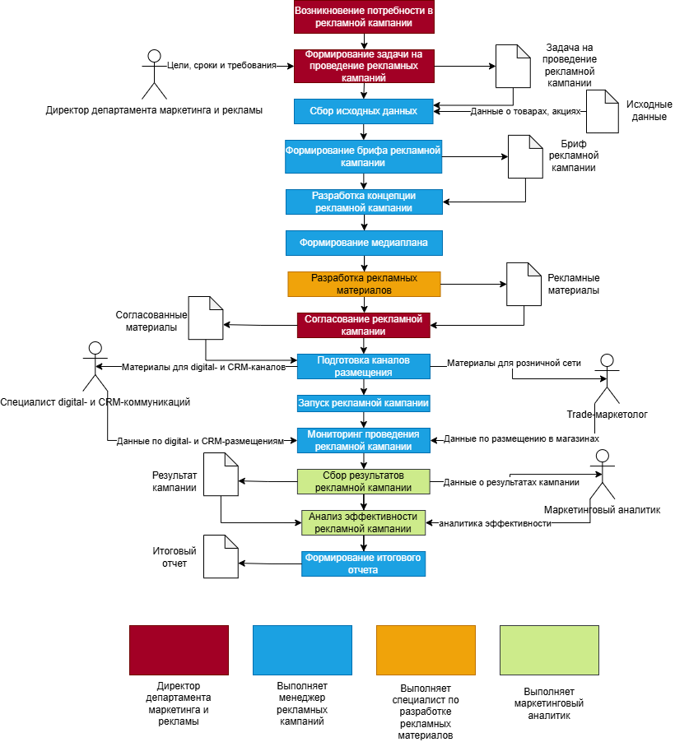
Рисунок 1.6 - Общая схема технологии выполнения бизнес-процесса «Проведение рекламных кампаний»

2 МОДЕЛИРОВАНИЕ БИЗНЕС-ПРОЦЕССА «Проведение рекламных кампаний»

2.1 Структура бизнес-процесса «Проведение рекламных кампаний»
На этапе моделирования сначала описывается иерархия бизнес-процесса «Проведение рекламных кампаний» с указанием функций, входящих в процесс.
- Подготовить рекламную кампанию.
- Определить потребность в проведении рекламной кампании.
- Сформировать задачу на проведение рекламной кампании.
- Собрать исходные данные.
- Сформировать бриф рекламной кампании.
- Разработать рекламную кампанию.
- Разработать концепцию рекламной кампании.
- Сформировать медиаплан.
- Разработать рекламные материалы.
- Согласовать рекламную кампанию.
- Запустить и сопровождать рекламную кампанию.
- Подготовить каналы размещения.
- Запустить рекламную кампанию.
- Осуществить мониторинг проведения рекламной кампании.
- Оценить результаты рекламной кампании.
- Собрать результаты рекламной кампании.
- Проанализировать эффективность рекламной кампании.
- Сформировать итоговый отчет.
На основе иерархии бизнес-процесса организации сформируем дерево исследуемого бизнес-процесса, представленное на Рисунке 2.1.
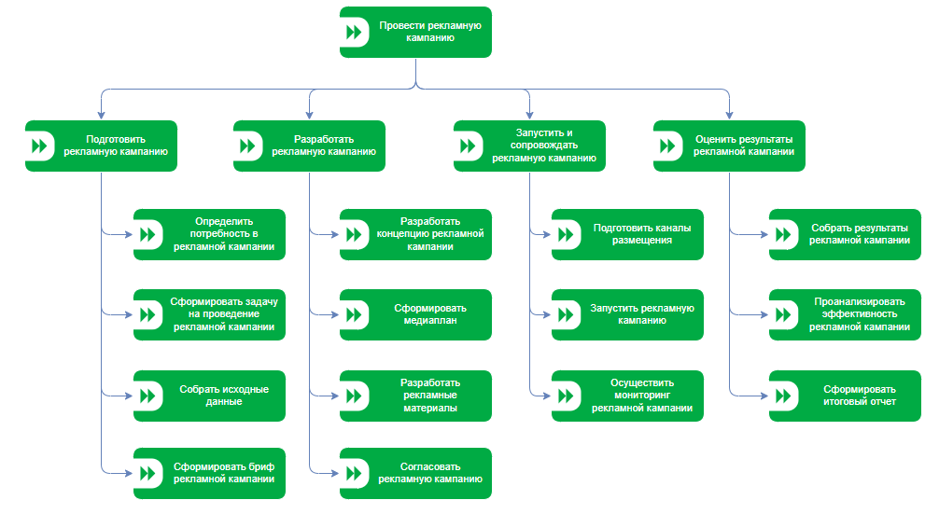
Рисунок 2.1 – Дерево функций
Необходимо обозначить границы бизнес-процесса «Проведение рекламных кампаний». Границы процесса позволяют определить момент начала и завершения процесса, а также закрепить ответственность за его выполнение.
- инициирующее событие: возникла потребность в проведении рекламной кампании;
- завершающее событие: сформирован итоговый отчет об эффективности рекламной кампании;
- владелец бизнес-процесса: директор департамента маркетинга и рекламы.
Необходимо определить роль каждого из участников на разных уровнях подпроцессов. Для этого на основании иерархии бизнес-процесса и дерева функций составим таблицы ресурсных потоков.

Определение ресурсных потоков бизнес-процесса «Проведение рекламных кампаний» представлено в Таблице 2.1.
Таблица 2.1 — Определение ресурсных потоков бизнес-процесса «Проведение рекламных кампаний»
Наименование подпроцесса | Преобразуемые ресурсы | Преобразованные ресурсы | Обеспечивающие ресурсы | Ресурсы управления
Подготовить рекламную кампанию | Сведения о потребности в рекламной кампании  План продвижения  Информация о новой коллекции, акции или товарной категории  Данные о продвигаемых товарах  Коммерческие требования к рекламной кампании  Данные о продажах и спросе  Условия акций и скидок  Бюджетные ограничения | Задача на проведение рекламной кампании  Сформированные исходные данные  Бриф рекламной кампании | Директор департамента маркетинга и рекламы  Менеджер рекламной кампании  Категорийный менеджер  Специалист по ценообразованию и акциям  Аналитик продаж  Финансовый менеджер  Excel  Корпоративная почта  CRM-система  Системы веб-аналитики/BI | Маркетинговая стратегия  План продаж  Ассортиментная политика  Ценовая политика  Брендбук  Внутренние регламенты компании  Шаблоны задачи и брифа  ФЗ № 38-ФЗ «О рекламе»

Продолжение таблицы 2.1
Наименование подпроцесса | Преобразуемые ресурсы | Преобразованные ресурсы | Обеспечивающие ресурсы | Ресурсы управления
Разработать рекламную кампанию | Бриф рекламной кампании  Сформированные исходные данные  Задача на проведение рекламной кампании  Бюджетные ограничения  Требования к рекламным материалам | Концепция рекламной кампании  Медиаплан  Рекламные материалы  Согласованные материалы  Согласованный медиаплан | Менеджер рекламной кампании  Специалист по разработке рекламных материалов  Специалист digital- и CRM-коммуникаций  Trade-маркетолог  Директор департамента маркетинга и рекламы  Финансовый менеджер  Юрист  Excel  Корпоративная почта  Графический редактор | Бриф рекламной кампании  Брендбук  Маркетинговая стратегия  Внутренние регламенты согласования  Технические требования каналов размещения  ФЗ № 38-ФЗ «О рекламе»  Закон РФ № 2300-1 «О защите прав потребителей»  Шаблоны документации
Запустить и сопровождать рекламную кампанию | Согласованные материалы  Согласованный медиаплан  План размещения  Материалы для digital- и CRM-каналов  Материалы для розничной сети  Инструкции по размещению | Запущенная рекламная кампания  Размещенные рекламные материалы  Данные по digital- и CRM-размещениям  Данные по размещению в магазинах  Данные мониторинга | Менеджер рекламной кампании  Специалист digital- и CRM-коммуникаций  Trade-маркетолог  ИТ-специалист  CRM-система  Корпоративная почта  Сайт, мобильное приложение, социальные сети и CRM-каналы  Системы веб-аналитики/BI | Согласованный медиаплан  План размещения  Инструкции по размещению  Технические требования каналов размещения  Внутренние регламенты компании  Требования к ведению деловой переписки  KPI рекламной кампании

Продолжение таблицы 2.1
Наименование подпроцесса | Преобразуемые ресурсы | Преобразованные ресурсы | Обеспечивающие ресурсы | Ресурсы управления
Оценить результаты рекламной кампании | Данные мониторинга  Данные по digital- и CRM-размещениям  Данные по размещению в магазинах  Данные о продажах и спросе  Медиаплан  Бюджетные ограничения  KPI рекламной кампании | Данные о результатах кампании  Аналитика эффективности рекламной кампании  Итоговый отчет | Маркетинговый аналитик  Менеджер рекламной кампании  Аналитик продаж  Онлайн-аналитик  Специалист digital- и CRM-коммуникаций  Trade-маркетолог  Excel  CRM-система  Системы веб-аналитики/BI | KPI рекламной кампании  Методика оценки эффективности рекламной кампании  Медиаплан  Внутренние требования к отчетности  Шаблон итогового отчета
Определение ресурсных потоков подпроцессов бизнес-процесса «Проведение рекламных кампаний» представлено в Таблицах 2.2–2.5.
Таблица 2.2 — Определение ресурсных потоков подпроцесса «Подготовка рекламной кампании»
Наименование подпроцесса | Преобразуемые ресурсы | Преобразованные ресурсы | Обеспечивающие ресурсы | Ресурсы управления
Определить потребность в рекламной кампании | План продвижения  Информация о новой коллекции, акции или товарной категории  Данные о снижении продаж или сезонном спросе | Сведения о потребности в рекламной кампании  Предварительные цели рекламной кампании | Директор департамента маркетинга и рекламы  Менеджер рекламной кампании | Маркетинговая стратегия  План продаж  Ассортиментная политика  Внутренние регламенты компании
Сформировать задачу на проведение рекламной кампании | Сведения о потребности в рекламной кампании  Предварительные цели рекламной кампании  Сроки и коммерческие приоритеты | Задача на проведение рекламной кампании | Директор департамента маркетинга и рекламы  Менеджер рекламной кампании  Корпоративная почта | Шаблон задачи  Внутренний регламент постановки задач  Маркетинговая стратегия

Продолжение таблицы 2.2
Наименование подпроцесса | Преобразуемые ресурсы | Преобразованные ресурсы | Обеспечивающие ресурсы | Ресурсы управления
Собрать исходные данные | Задача на проведение рекламной кампании  Данные о продвигаемых товарах  Коммерческие требования к рекламной кампании  Данные о продажах и спросе  Условия акций и скидок  Бюджетные ограничения | Сформированные исходные данные | Менеджер рекламной кампании  Категорийный менеджер  Специалист по ценообразованию и акциям  Аналитик продаж  Финансовый менеджер  Excel  CRM-система  Системы веб-аналитики/BI | Требования к составу исходных данных  Внутренние регламенты обмена данными  Ассортиментная политика  Ценовая политика
Сформировать бриф рекламной кампании | Задача на проведение рекламной кампании  Сформированные исходные данные | Бриф рекламной кампании | Менеджер рекламной кампании  Excel  Корпоративная почта | Шаблон брифа  Брендбук  Маркетинговая стратегия  Внутренние регламенты компании
Таблица 2.3 — Определение ресурсных потоков подпроцесса «Разработка рекламной кампании»
Наименование подпроцесса | Преобразуемые ресурсы | Преобразованные ресурсы | Обеспечивающие ресурсы | Ресурсы управления
Разработать концепцию рекламной кампании | Бриф рекламной кампании  Сформированные исходные данные  Предварительные цели рекламной кампании | Концепция рекламной кампании | Менеджер рекламной кампании  Специалист по разработке рекламных материалов  Специалист digital- и CRM-коммуникаций  Trade-маркетолог  Корпоративная почта | Бриф рекламной кампании  Брендбук  Маркетинговая стратегия  ФЗ № 38-ФЗ «О рекламе»

Продолжение таблицы 2.3
Наименование подпроцесса | Преобразуемые ресурсы | Преобразованные ресурсы | Обеспечивающие ресурсы | Ресурсы управления
Сформировать медиаплан | Бриф рекламной кампании  Концепция рекламной кампании  Бюджетные ограничения  Требования к каналам размещения  KPI рекламной кампании | Медиаплан | Менеджер рекламной кампании  Специалист digital- и CRM-коммуникаций  Trade-маркетолог  Финансовый менеджер  Excel | Маркетинговая стратегия  Бюджетные ограничения  Технические требования каналов размещения  Внутренние регламенты компании
Разработать рекламные материалы | Бриф рекламной кампании  Концепция рекламной кампании  Медиаплан  Требования к рекламным материалам | Рекламные материалы | Специалист по разработке рекламных материалов  Менеджер рекламной кампании  Графический редактор  Корпоративная почта | Брендбук  Технические требования каналов размещения  ФЗ № 38-ФЗ «О рекламе»  Закон РФ № 2300-1 «О защите прав потребителей»
Согласовать рекламную кампанию | Бриф рекламной кампании  Медиаплан  Рекламные материалы  Бюджетные ограничения | Согласованные материалы  Согласованный медиаплан | Директор департамента маркетинга и рекламы  Менеджер рекламной кампании  Финансовый менеджер  Юрист  Корпоративная почта | Внутренний регламент согласования  Брендбук  ФЗ № 38-ФЗ «О рекламе»  Закон РФ № 2300-1 «О защите прав потребителей»  Шаблоны документации

Таблица 2.4 — Определение ресурсных потоков подпроцесса «Запуск и сопровождение рекламной кампании»
Наименование подпроцесса | Преобразуемые ресурсы | Преобразованные ресурсы | Обеспечивающие ресурсы | Ресурсы управления
Подготовить каналы размещения | Согласованные материалы  Согласованный медиаплан  Требования к каналам размещения | План размещения  Материалы для digital- и CRM-каналов  Материалы для розничной сети  Инструкции по размещению | Менеджер рекламной кампании  Специалист digital- и CRM-коммуникаций  Trade-маркетолог  ИТ-специалист  CRM-система  Сайт, мобильное приложение, социальные сети и CRM-каналы | Согласованный медиаплан  Технические требования каналов размещения  Внутренние регламенты компании  Требования к ведению деловой переписки
Запустить рекламную кампанию | План размещения  Материалы для digital- и CRM-каналов  Материалы для розничной сети  Инструкции по размещению | Запущенная рекламная кампания  Размещенные рекламные материалы | Менеджер рекламной кампании  Специалист digital- и CRM-коммуникаций  Trade-маркетолог  CRM-система  Корпоративная почта  Сайт, мобильное приложение, социальные сети и CRM-каналы | Согласованный медиаплан  План размещения  Инструкции по размещению  ФЗ № 38-ФЗ «О рекламе»  Внутренние регламенты компании
Осуществить мониторинг рекламной кампании | Запущенная рекламная кампания  Размещенные рекламные материалы  Медиаплан  Данные по digital- и CRM-размещениям  Данные по размещению в магазинах | Данные мониторинга  Список отклонений и замечаний по проведению кампании | Менеджер рекламной кампании  Специалист digital- и CRM-коммуникаций  Trade-маркетолог  ИТ-специалист  CRM-система  Системы веб-аналитики/BI | KPI рекламной кампании  Согласованный медиаплан  План размещения  Внутренние регламенты компании

Таблица 2.5 — Определение ресурсных потоков подпроцесса «Оценка результатов рекламной кампании»
Наименование подпроцесса | Преобразуемые ресурсы | Преобразованные ресурсы | Обеспечивающие ресурсы | Ресурсы управления
Собрать результаты рекламной кампании | Данные мониторинга  Данные по digital- и CRM-размещениям  Данные по размещению в магазинах  Данные о продажах и спросе | Данные о результатах кампании | Маркетинговый аналитик  Менеджер рекламной кампании  Аналитик продаж  Онлайн-аналитик  Специалист digital- и CRM-коммуникаций  Trade-маркетолог  Excel  CRM-система  Системы веб-аналитики/BI | KPI рекламной кампании  Отчетные формы  Внутренние требования к отчетности  Методика оценки эффективности рекламной кампании
Проанализировать эффективность рекламной кампании | Данные о результатах кампании  Медиаплан  Бюджетные ограничения  KPI рекламной кампании  Плановые показатели продаж | Аналитика эффективности рекламной кампании  Выводы о достижении KPI | Маркетинговый аналитик  Excel  Системы веб-аналитики/BI  CRM-система | Методика оценки эффективности рекламной кампании  KPI рекламной кампании  Медиаплан  Внутренние требования к отчетности
Сформировать итоговый отчет | Данные о результатах кампании  Аналитика эффективности рекламной кампании  Выводы о достижении KPI | Итоговый отчет | Менеджер рекламной кампании  Маркетинговый аналитик  Excel  Корпоративная почта | Шаблон итогового отчета  Внутренние требования к отчетности  Маркетинговая стратегия  Внутренние регламенты компании

Краткое описание всех видов ресурсов, которые задействованы в бизнес-процессе, приведено в Таблице 2.6.
Таблица 2.6 — Краткое описание сущности ресурса
Ресурс | Краткое описание
Сведения о потребности в рекламной кампании | Информация о необходимости запуска рекламной кампании, связанная с продвижением новой коллекции, акции, товарной категории или снижением продаж.
План продвижения | Документ или набор плановых данных, определяющих направления маркетинговой активности компании на период.
Информация о новой коллекции, акции или товарной категории | Сведения о товарах, коллекциях, сроках запуска, ассортиментных приоритетах и условиях продвижения.
Данные о снижении продаж или сезонном спросе | Аналитические данные, указывающие на необходимость стимулирования спроса или поддержки сезонной активности покупателей.
Предварительные цели рекламной кампании | Первично сформулированные ожидаемые результаты кампании: рост продаж, повышение узнаваемости, поддержка акции или информирование покупателей.
Задача на проведение рекламной кампании | Исходный документ процесса, содержащий цель кампании, сроки, ожидаемый результат и общие требования к подготовке рекламной кампании.
Данные о продвигаемых товарах | Информация о товарных категориях, коллекциях, ассортименте, остатках, ценах и особенностях товаров, включаемых в рекламную кампанию.
Коммерческие требования к рекламной кампании | Сведения о целевых товарах, плановых продажах, приоритетных направлениях продвижения, скидках и специальных предложениях.
Данные о продажах и спросе | Информация о динамике продаж, спросе, результатах предыдущих кампаний и коммерческих показателях.
Условия акций и скидок | Описание акционных механик, скидок, промокодов, специальных предложений и сроков их действия.
Бюджетные ограничения | Информация о допустимых затратах на проведение рекламной кампании и лимитах по каналам продвижения.
Сформированные исходные данные | Сводный набор данных, собранный менеджером рекламной кампании и используемый для формирования брифа.
Бриф рекламной кампании | Документ, содержащий цель кампании, целевую аудиторию, ключевое сообщение, каналы продвижения, сроки, требования к материалам и ожидаемые показатели.
Концепция рекламной кампании | Сформированная идея продвижения, определяющая основное сообщение, визуальное направление и логику коммуникации с целевой аудиторией.
Медиаплан | Документ, определяющий каналы размещения рекламы, период проведения, бюджет, параметры размещения и плановые показатели результативности.
Рекламные материалы | Визуальные и текстовые материалы для выбранных каналов продвижения: баннеры, тексты, изображения, POS-материалы, материалы для сайта, приложения и рассылок.
Продолжение таблицы 2.6
Ресурс | Краткое описание
Согласованный медиаплан | Медиаплан, утвержденный ответственными участниками процесса и используемый для запуска кампании.
План размещения | План передачи и размещения рекламных материалов по выбранным каналам с учетом сроков, форматов и ответственных исполнителей.
Материалы для digital- и CRM-каналов | Подготовленные материалы для цифровых коммуникаций, рассылок, push-уведомлений, сайта, мобильного приложения и социальных сетей.
Материалы для розничной сети | Подготовленные POS-материалы, инструкции и иные элементы оформления торговых точек.
Инструкции по размещению | Указания по срокам, форматам и правилам размещения рекламных материалов в каналах продвижения и розничной сети.
Запущенная рекламная кампания | Состояние процесса, при котором рекламные материалы размещены в запланированных каналах и кампания доступна целевой аудитории.
Размещенные рекламные материалы | Рекламные материалы, фактически опубликованные или размещенные в digital-, CRM- и розничных каналах.
Данные по digital- и CRM-размещениям | Информация о ходе размещения рекламы в цифровых и CRM-каналах, включая статусы публикаций, рассылок и уведомлений.
Данные по размещению в магазинах | Информация о фактическом размещении рекламных материалов и реализации кампании в розничной сети.
Данные мониторинга | Сводная информация о ходе проведения рекламной кампании, наличии отклонений, статусе размещения и оперативных показателях.
Данные о результатах кампании | Сводные показатели по итогам кампании: продажи, охваты, переходы, заказы, конверсия, активность покупателей и выполнение целевых показателей.
Аналитика эффективности рекламной кампании | Результаты анализа достижения целей рекламной кампании, эффективности каналов и соответствия фактических показателей плановым.
Итоговый отчет | Документ, содержащий результаты рекламной кампании, выводы об эффективности, достигнутые показатели и рекомендации для последующих кампаний.
Директор департамента маркетинга и рекламы | Владелец бизнес-процесса, отвечающий за постановку задачи, контроль качества подготовки кампании и согласование ключевых решений.
Менеджер рекламной кампании | Основной исполнитель процесса, координирующий сбор данных, подготовку брифа, разработку кампании, запуск, мониторинг и формирование итоговой документации.
Специалист digital- и CRM-коммуникаций | Исполнитель, отвечающий за подготовку и запуск цифровых коммуникаций, рассылок, push-уведомлений и иных онлайн-инструментов продвижения.
Trade-маркетолог | Исполнитель, отвечающий за реализацию рекламной кампании в розничной сети, подготовку материалов и инструкций для торговых точек.
Специалист по разработке рекламных материалов | Исполнитель, отвечающий за подготовку визуальных и текстовых рекламных материалов для выбранных каналов продвижения.

Продолжение таблицы 2.6
Ресурс | Краткое описание
Маркетинговый аналитик | Исполнитель, отвечающий за сбор данных, анализ эффективности кампании и подготовку аналитической части итогового отчета.
Категорийный менеджер | Сотрудник, предоставляющий информацию о продвигаемых товарных категориях, коллекциях и ассортиментных приоритетах.
Специалист по ценообразованию и акциям | Сотрудник, предоставляющий условия акций, скидок, промокодов и специальных предложений.
Аналитик продаж | Сотрудник, предоставляющий данные о динамике продаж, спросе, результатах предыдущих кампаний и коммерческих показателях.
Финансовый менеджер | Сотрудник, предоставляющий информацию о бюджете рекламной кампании и ограничениях по затратам.
Юрист | Сотрудник, проверяющий рекламные формулировки, условия акций и договорные документы на соответствие требованиям законодательства и внутренним правилам.
ИТ-специалист | Сотрудник, обеспечивающий техническую поддержку цифровых инструментов, CRM-систем, сайта, мобильного приложения и аналитических сервисов.
Excel | Программное обеспечение, используемое для обработки данных, подготовки расчетов, медиаплана, аналитики и таблиц.
Корпоративная почта | Средство обмена документами, материалами, согласованиями и информацией между участниками бизнес-процесса.
CRM-система | Информационная система, используемая для управления коммуникациями с клиентами, рассылками, push-уведомлениями и сбора данных.
Системы веб-аналитики/BI | Программные средства для сбора, обработки и визуализации данных о результатах рекламной кампании.
Графический редактор | Программное средство для подготовки визуальных рекламных материалов, баннеров, макетов и POS-материалов.
Сайт, мобильное приложение, социальные сети и CRM-каналы | Цифровые каналы, через которые осуществляется размещение рекламных материалов и коммуникация с покупателями.
Брендбук | Документ, определяющий правила использования фирменного стиля, визуальных элементов, тона коммуникации и требований к материалам бренда.
Маркетинговая стратегия | Документ или система плановых установок, определяющих цели, направления и приоритеты маркетингового продвижения компании.
Внутренние регламенты компании | Документы, регулирующие порядок выполнения работ, согласования материалов, обмена информацией и контроля процесса.
ФЗ № 38-ФЗ «О рекламе» | Федеральный закон, регулирующий требования к содержанию, распространению и допустимости рекламной информации.
Закон РФ № 2300-1 «О защите прав потребителей» | Законодательный акт, устанавливающий требования к достоверности информации о товарах, условиях акций и правах потребителей.
Продолжение таблицы 2.6
Ресурс | Краткое описание
Шаблоны документации | Предварительно подготовленные формы задачи, брифа, медиаплана, отчета и иных документов, используемые для унификации процесса.
Требования к ведению деловой переписки | Правила оформления и передачи сообщений, согласований и документов между участниками процесса.
Технические требования каналов размещения | Требования к форматам, размерам, срокам, техническим параметрам и правилам публикации рекламных материалов.
KPI рекламной кампании | Целевые показатели рекламной кампании, используемые для оценки ее результативности и эффективности.
В Таблице 2.7 представлено определение границ подпроцессов в бизнес-процессе «Проведение рекламных кампаний».
Таблица 2.7 — Определение границ подпроцессов в бизнес-процессе «Проведение рекламных кампаний»
Наименование подпроцесса | Инициирующее событие | Завершающее событие
Подготовить рекламную кампанию | Возникла потребность в проведении рекламной кампании | Бриф рекламной кампании сформирован
Разработать рекламную кампанию | Бриф рекламной кампании сформирован | Рекламная кампания согласована
Запустить и сопровождать рекламную кампанию | Рекламная кампания согласована | Мониторинг проведения рекламной кампании завершен
Оценить результаты рекламной кампании | Мониторинг проведения рекламной кампании завершен | Итоговый отчет сформирован

2.2 Модель бизнес-процесса «Проведение рекламных кампаний» («as is»)
Необходимо провести моделирование бизнес-процесса в трех нотациях: IDEF0, EPC/eEPC и BPMN 2.0.
На вход контекстной диаграммы «Проведение рекламных кампаний» поступают данные о продвигаемых товарах, коммерческие требования к рекламной кампании, данные о продажах и спросе, условия акций, бюджетные ограничения, сведения о целевой аудитории, а также данные о результатах ранее проведенных рекламных кампаний. Все входные потоки являются информационными, так как в рамках процесса происходит сбор, обработка, согласование, передача и анализ данных, необходимых для подготовки и проведения рекламной кампании.
В качестве выходов бизнес-процесса выступают задача на проведение рекламной кампании, бриф рекламной кампании, медиаплан, рекламные материалы, план размещения рекламных материалов, инструкции для розничной сети, данные о результатах кампании и итоговый отчет об эффективности рекламной кампании. Итоговый отчет содержит анализ результатов кампании, выводы и рекомендации для последующих маркетинговых мероприятий. В работе уже определены основные информационные потоки процесса: задача на проведение кампании, данные о товарах, коммерческие требования, бриф, медиаплан, рекламные материалы, план размещения, инструкции для розничной сети, данные о результатах кампании и итоговый отчет.
Процесс регулируется Федеральным законом «О рекламе» № 38-ФЗ, Федеральным законом «О персональных данных» № 152-ФЗ, Законом РФ «О защите прав потребителей» № 2300-1, внутренними стандартами компании, маркетинговой стратегией, брендбуком, регламентом согласования рекламных материалов, шаблонами документов, требованиями к оформлению рекламных материалов и правилами использования каналов продвижения. Эти ограничения и правила определяют требования к содержанию рекламы, порядку обработки клиентских данных, корректности информации о товарах, а также к согласованию и размещению рекламных материалов.
Исполнителями процесса являются директор департамента маркетинга и рекламы, менеджер рекламной кампании, специалист по разработке рекламных материалов, специалист digital- и CRM-коммуникаций, trade-маркетолог и маркетинговый аналитик. Директор департамента маркетинга и рекламы выступает владельцем бизнес-процесса и отвечает за постановку задачи и согласование рекламной кампании. Менеджер рекламной кампании координирует выполнение процесса, собирает исходные данные, формирует бриф, медиаплан, организует запуск кампании и подготовку итогового отчета. Специалист по разработке рекламных материалов подготавливает визуальные и текстовые материалы. Специалист digital- и CRM-коммуникаций обеспечивает запуск коммуникаций в цифровых каналах, а trade-маркетолог отвечает за офлайн-часть рекламной кампании и взаимодействие с розничной сетью. Маркетинговый аналитик собирает и анализирует результаты рекламной кампании.
Документация в рамках процесса формируется с использованием офисных приложений, таблиц, шаблонов брифа, медиаплана, плана размещения и итогового отчета. Взаимодействие между участниками процесса осуществляется посредством электронной почты, корпоративных мессенджеров, общих файловых хранилищ, CRM-системы, аналитических сервисов и рекламных кабинетов. Для получения данных о результатах рекламной кампании используются данные продаж, показатели онлайн-каналов, данные CRM-коммуникаций, сведения о размещении материалов в розничной сети, а также показатели охватов, переходов, конверсии, отклика покупателей и выполнения KPI. Завершающим этапом процесса является сбор и анализ результатов, на основе которых формируется итоговый отчет об эффективности рекламной кампании.
Контекстная диаграмма «Проведение рекламных кампаний» в нотации IDEF0 представлена на Рисунке 2.2, а ее декомпозиция — на Рисунке 2.3.

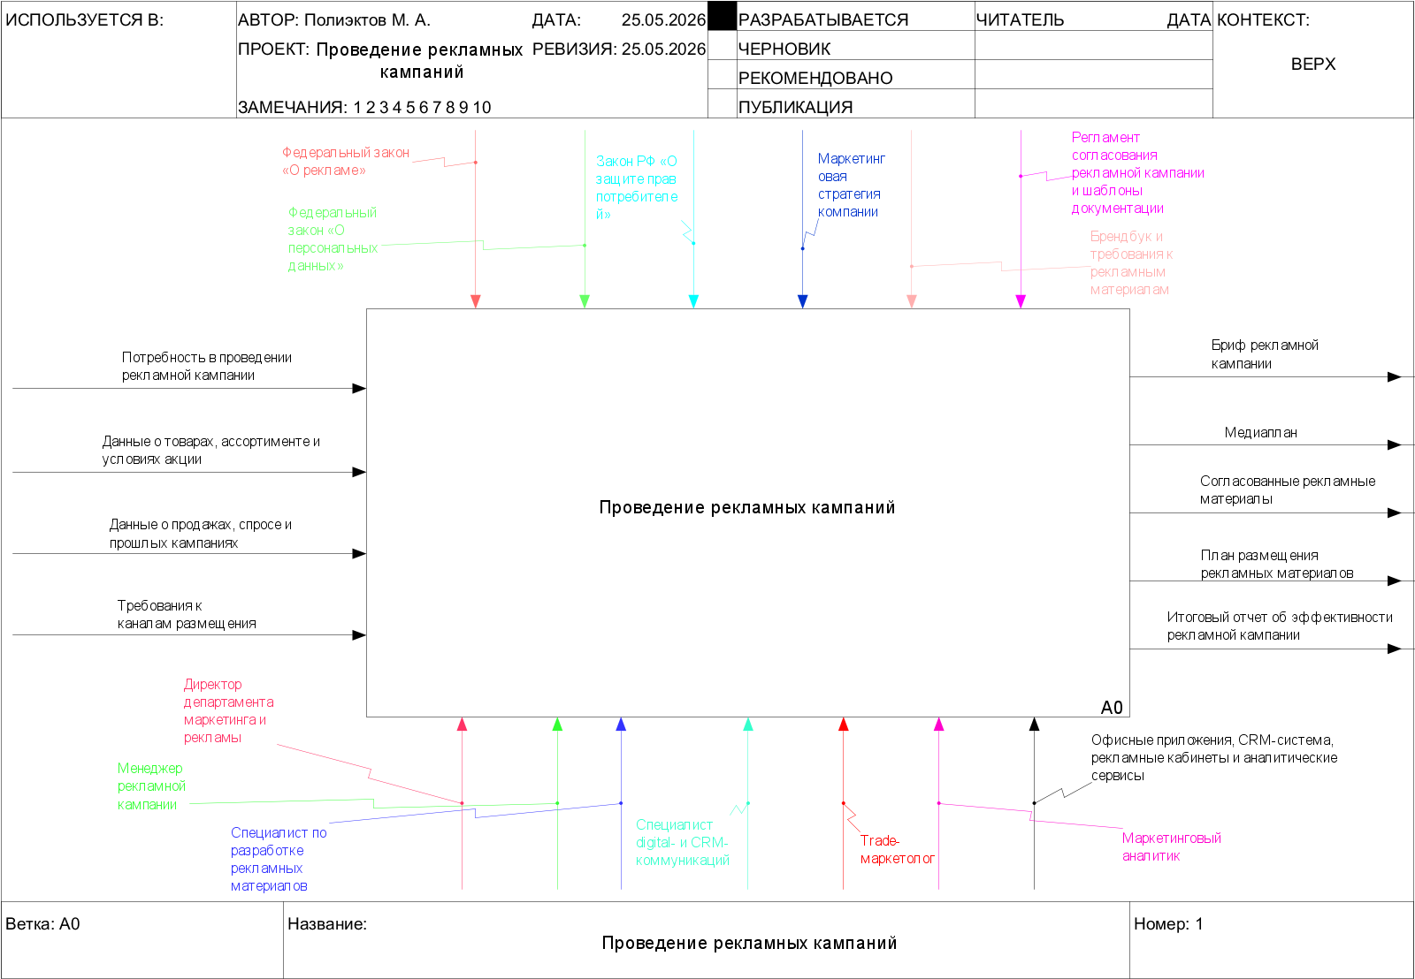
Рисунок 2.2 - Контекстная диаграмма «Проведение рекламных кампаний»
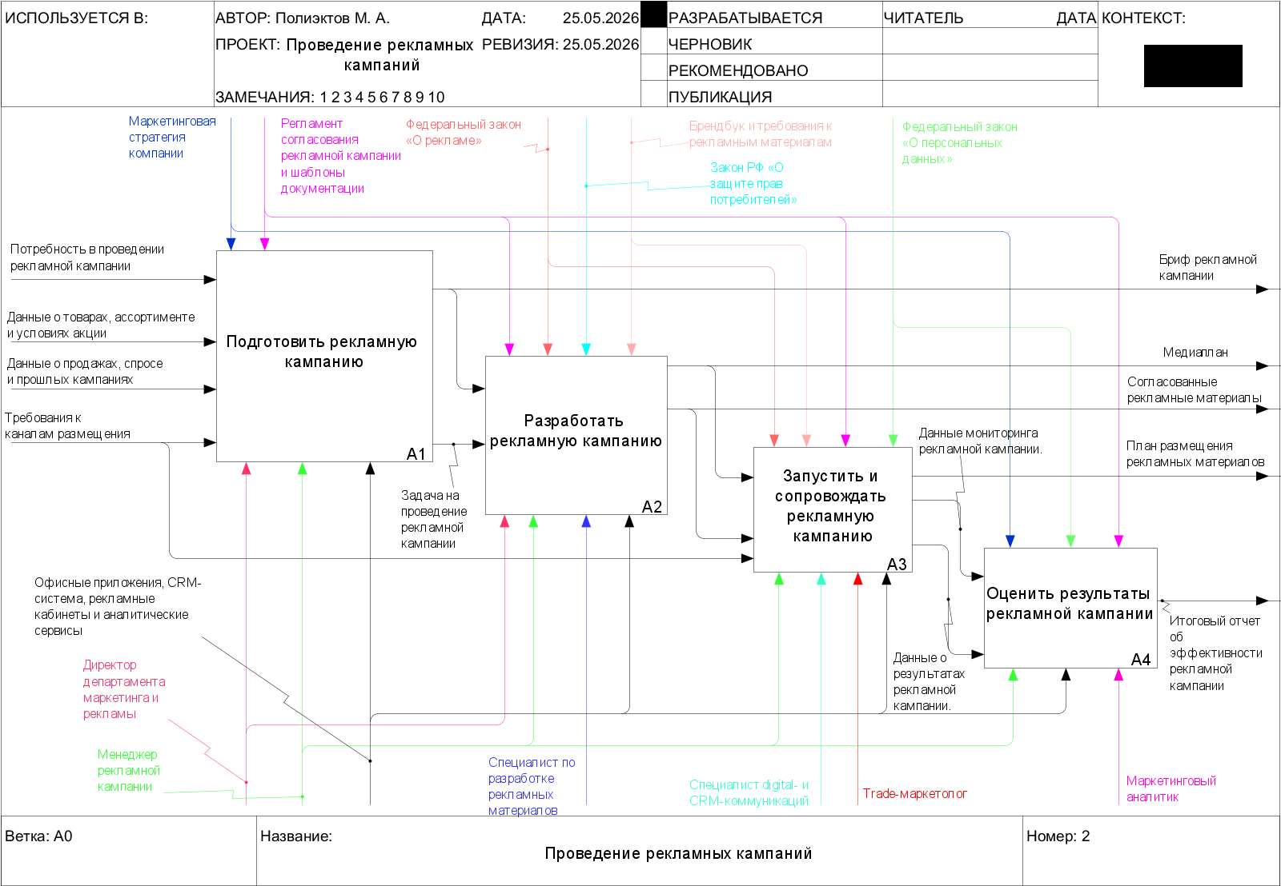
Рисунок 2.3 – Декомпозиция контекстной диаграмма «Проведение рекламных кампаний»

После возникновения потребности в проведении рекламной кампании директор департамента маркетинга и рекламы определяет необходимость ее проведения с учетом маркетинговой стратегии компании. При подтверждении целесообразности проведения рекламной кампании директор департамента маркетинга и рекламы формирует задачу на проведение рекламной кампании, в которой определяются цель кампании, сроки проведения, основные требования к продвижению, ожидаемый результат и ответственные участники.
Далее менеджер рекламной кампании осуществляет сбор исходных данных, необходимых для дальнейшей разработки рекламной кампании. В рамках данного этапа обрабатываются сведения о товарах, ассортименте и условиях акций, данные о продажах, спросе и результатах прошлых рекламных кампаний, а также требования к каналам размещения. Сбор и систематизация информации выполняются с использованием офисных приложений, CRM-системы, рекламных кабинетов и аналитических сервисов.
На основе сформированной задачи и собранных исходных данных менеджер рекламной кампании формирует бриф рекламной кампании. В брифе фиксируются цель кампании, целевая аудитория, продвигаемые товары, ключевые сообщения, предполагаемые каналы размещения, сроки проведения и требования к рекламным материалам. Формирование брифа осуществляется с учетом регламента согласования рекламной кампании и шаблонов документации.
Декомпозиция подпроцесса «Подготовить рекламную кампанию» в нотации IDEF0 представлена на Рисунке 2.4.

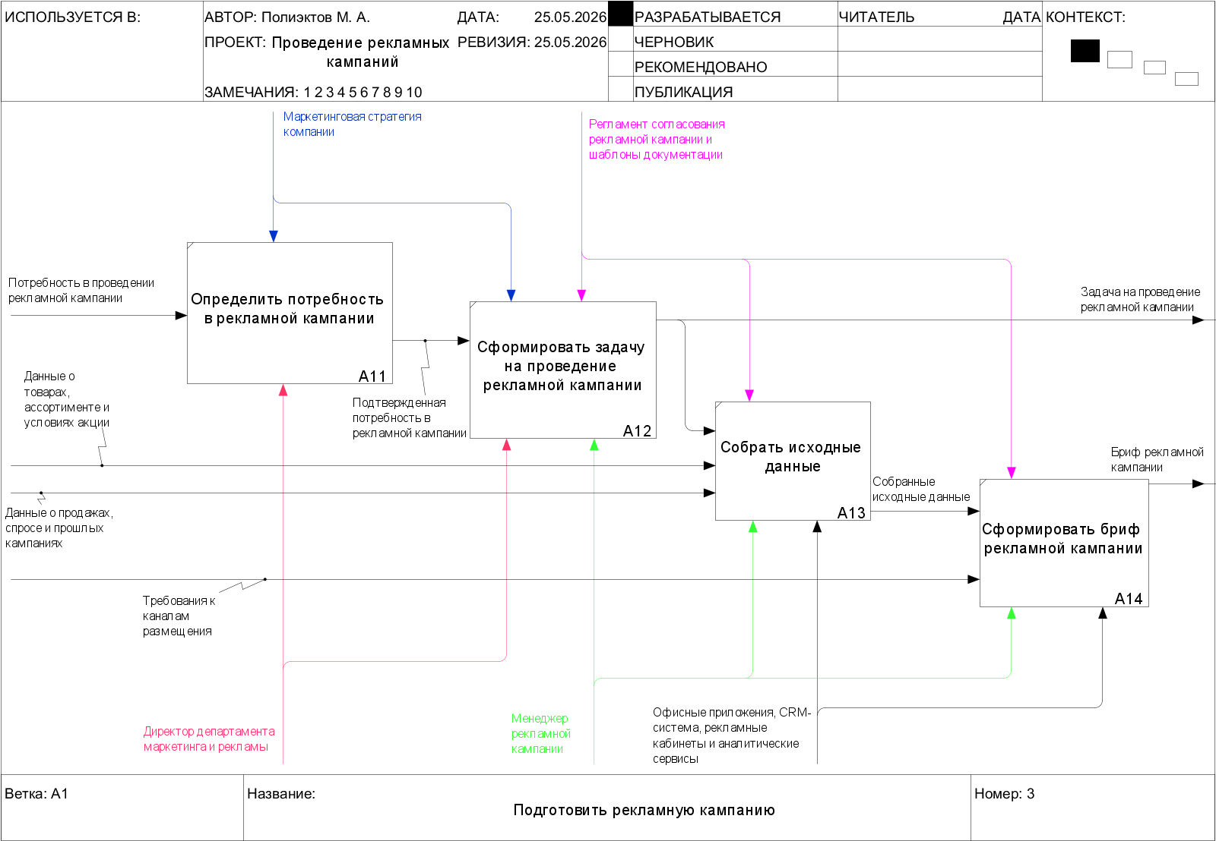
Рисунок 2.4 – Декомпозиция процесса «Подготовить рекламную кампанию»
После формирования брифа рекламной кампании менеджер рекламной кампании приступает к разработке концепции рекламной кампании. Концепция формируется на основе брифа рекламной кампании и задачи на проведение рекламной кампании. В рамках данного этапа определяется основная идея кампании, ключевое рекламное сообщение, целевая аудитория, общий подход к продвижению и предполагаемые каналы коммуникации. Разработка концепции осуществляется с учетом Федерального закона «О рекламе», Закона РФ «О защите прав потребителей», брендбука компании и требований к рекламным материалам.
Далее на основе разработанной концепции менеджер рекламной кампании формирует медиаплан. В медиаплане определяются каналы размещения рекламных материалов, сроки проведения кампании, форматы размещения, порядок публикации материалов и распределение рекламной активности по каналам. Медиаплан также используется как основа для определения требований к форматам размещения рекламных материалов.
После формирования медиаплана специалист по разработке рекламных материалов подготавливает рекламные материалы с учетом концепции рекламной кампании, требований к форматам размещения, брендбука и требований к рекламным материалам. В состав рекламных материалов могут входить баннеры, тексты рекламных сообщений, макеты для digital- и CRM-каналов, материалы для розничной сети и иные визуальные и текстовые элементы, необходимые для запуска кампании.
Завершающим этапом подпроцесса является согласование рекламной кампании. На данном этапе директор департамента маркетинга и рекламы совместно с менеджером рекламной кампании проверяет соответствие медиаплана и рекламных материалов поставленной задаче, концепции кампании, требованиям законодательства, брендбуку и внутреннему регламенту согласования. По результатам согласования формируются согласованные рекламные материалы, которые далее передаются на этап подготовки каналов размещения.
Декомпозиция подпроцесса «Разработать рекламную кампанию» в нотации IDEF0 представлена на Рисунке 2.5.

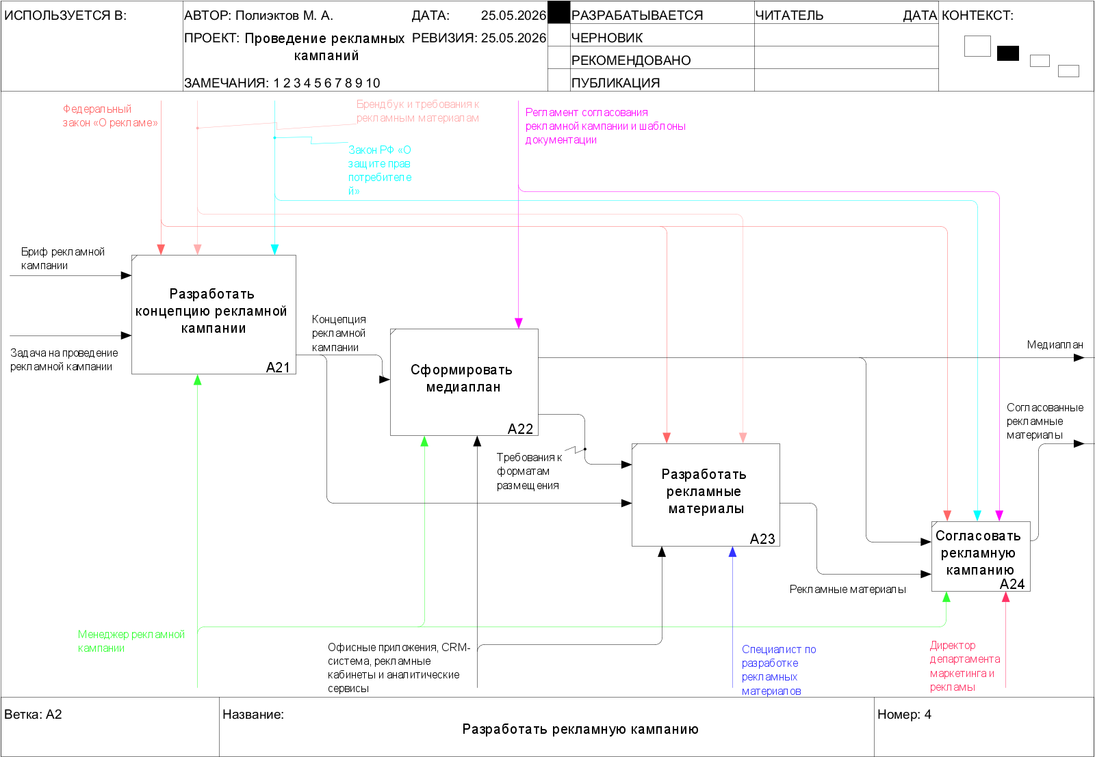
Рисунок 2.5 – Декомпозиция процесса «Разработать рекламную кампанию»
После согласования рекламной кампании менеджер рекламной кампании приступает к подготовке каналов размещения. Подготовка осуществляется на основе медиаплана, согласованных рекламных материалов и требований к каналам размещения. На данном этапе определяется порядок размещения рекламных материалов в digital- и CRM-каналах, а также в розничной сети. При подготовке каналов учитываются брендбук компании, требования к рекламным материалам, регламент согласования рекламной кампании и шаблоны документации.
Далее специалист digital- и CRM-коммуникаций и trade-маркетолог обеспечивают запуск рекламной кампании в соответствующих каналах. Специалист digital- и CRM-коммуникаций отвечает за размещение материалов в цифровых каналах и CRM-коммуникациях, а trade-маркетолог — за организацию размещения рекламных материалов в розничной сети. Запуск рекламной кампании выполняется с учетом требований Федерального закона «О рекламе» и Федерального закона «О персональных данных», если при проведении кампании используются клиентские данные и персонализированные коммуникации.
После запуска рекламной кампании осуществляется мониторинг ее проведения. В ходе мониторинга контролируется факт размещения рекламных материалов, соблюдение сроков публикации, корректность отображения материалов в каналах продвижения, а также фиксируются первичные данные о ходе и результатах кампании. Для мониторинга используются офисные приложения, CRM-система, рекламные кабинеты и аналитические сервисы.
В результате выполнения подпроцесса формируются план размещения рекламных материалов, данные мониторинга рекламной кампании и данные о результатах рекламной кампании, которые далее используются для оценки эффективности проведенной кампании.
Декомпозиция подпроцесса «Запустить и сопровождать рекламную кампанию» в нотации IDEF0 представлена на Рисунке 2.6.

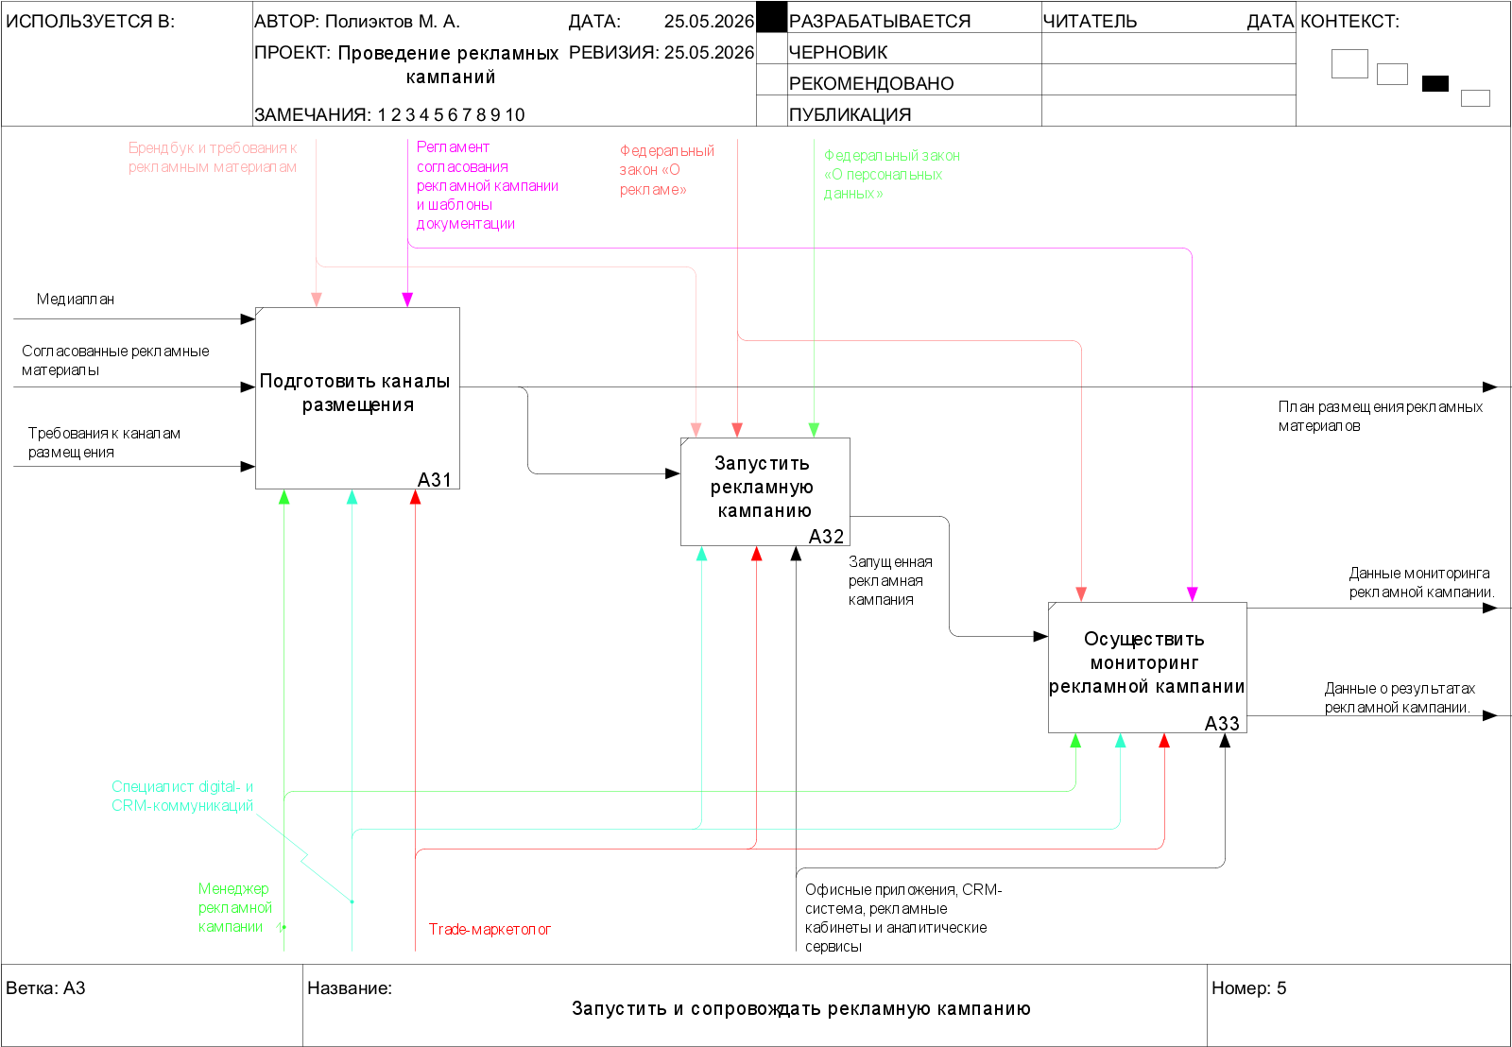
Рисунок 2.6 – Декомпозиция процесса «Запустить и сопровождать рекламную кампанию»
После завершения запуска и сопровождения рекламной кампании маркетинговый аналитик осуществляет сбор результатов рекламной кампании. На данном этапе обрабатываются данные мониторинга рекламной кампании и данные о результатах рекламной кампании, полученные из CRM-системы, рекламных кабинетов, аналитических сервисов и иных используемых инструментов. В состав собираемых данных могут входить сведения о размещении рекламных материалов, охватах, переходах, отклике покупателей, конверсии, продажах и выполнении целевых показателей.
Далее маркетинговый аналитик проводит анализ эффективности рекламной кампании. Анализ выполняется с учетом маркетинговой стратегии компании и целей, определенных на этапе подготовки кампании. В ходе анализа сопоставляются плановые и фактические показатели, оценивается результативность использованных каналов размещения, выявляются наиболее эффективные рекламные материалы и формируется аналитика эффективности рекламной кампании.
На заключительном этапе менеджер рекламной кампании совместно с маркетинговым аналитиком формирует итоговый отчет об эффективности рекламной кампании. В отчете отражаются основные результаты проведенной кампании, показатели эффективности, выводы по использованным каналам продвижения и рекомендации для последующих рекламных мероприятий. Формирование итогового отчета осуществляется с учетом регламента согласования рекламной кампании и шаблонов документации.
Декомпозиция подпроцесса «Оценить результаты рекламной кампании» в нотации IDEF0 представлена на Рисунке 2.7.
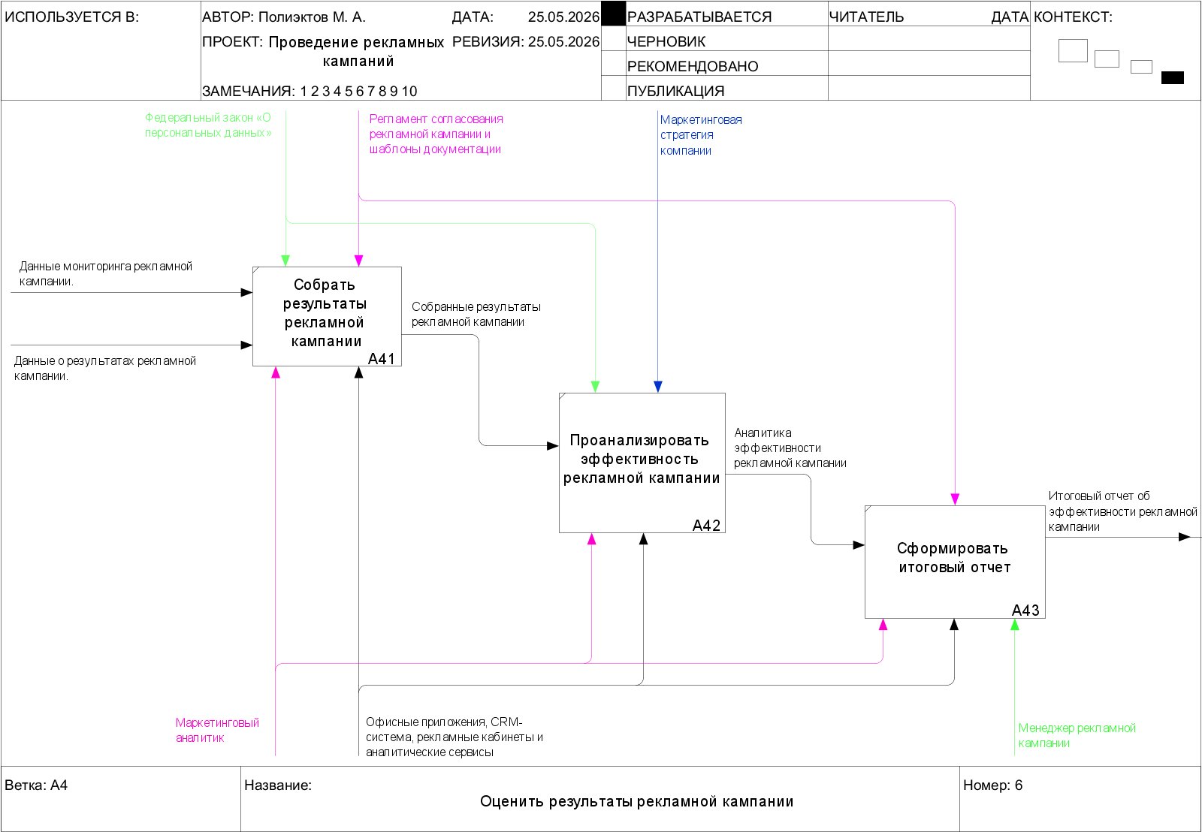
Рисунок 2.7 – Декомпозиция процесса «Оценить результаты рекламной кампании»

Далее бизнес-процесс «Проведение рекламных кампаний» представлен в виде диаграмм в нотации ARIS EPC с использованием ПО для построения бизнес-архитектуры SILA Union. EPC-диаграммы предназначены для детального описания бизнес-процессов в виде последовательности событий и функций, а также позволяют отразить участников процесса, используемые информационные ресурсы и результаты выполнения отдельных действий.
В отличие от IDEF0, где основное внимание уделяется входам, выходам, механизмам и управляющим воздействиям, нотация EPC позволяет показать логику выполнения процесса во времени: какое событие запускает выполнение функции, какой результат возникает после ее выполнения и какое действие должно быть выполнено следующим. Это особенно важно для бизнес-процесса «Проведение рекламных кампаний», так как он включает последовательную подготовку кампании, разработку рекламных материалов, согласование, запуск, мониторинг и оценку эффективности.
Диаграмма бизнес-процесса «Проведение рекламных кампаний» в нотации ARIS EPC представлена на Рисунке 2.8.

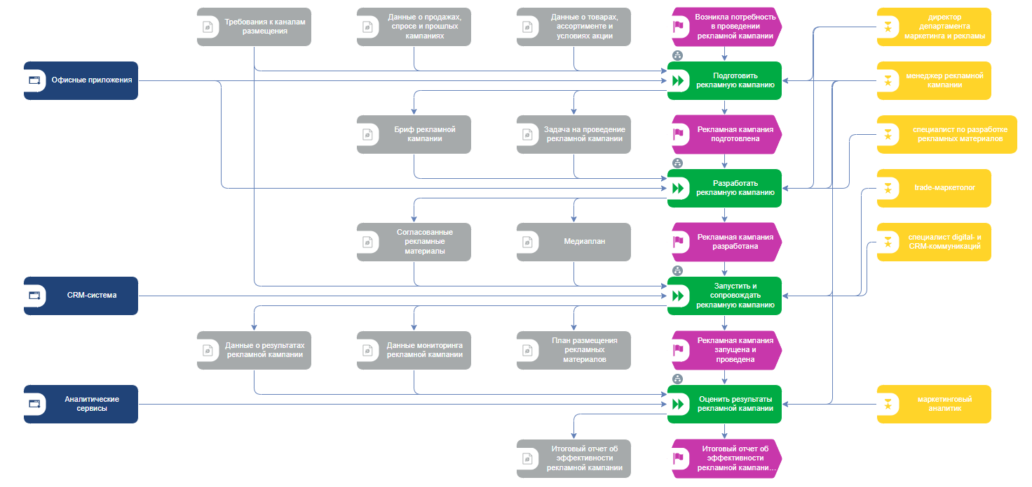
Рисунок 2.8 — Верхнеуровневая диаграмма бизнес-процесса «Проведение рекламных кампаний» в нотации ARIS eEPC
На Рисунке 2.9 представлен подпроцесс «Подготовить рекламную кампанию» в нотации ARIS.
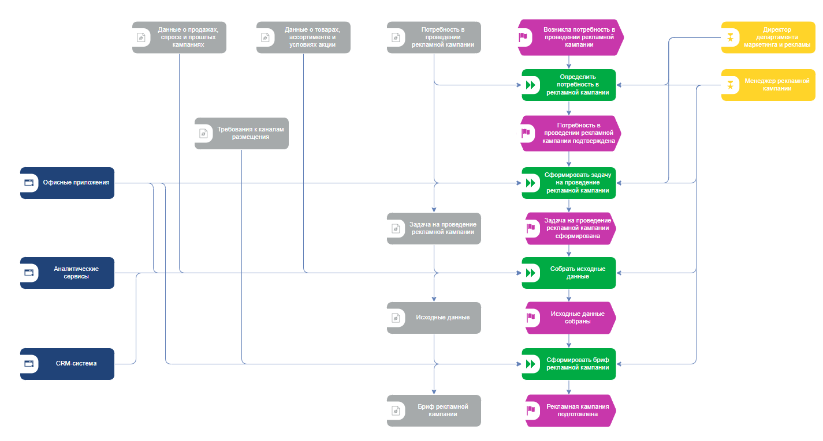
Рисунок 2.9 — Декомпозиция функции «Подготовить рекламную кампанию» в нотации ARIS eEPC

На Рисунке 2.10 представлен подпроцесс «Разработать рекламную кампанию» в нотации ARIS.
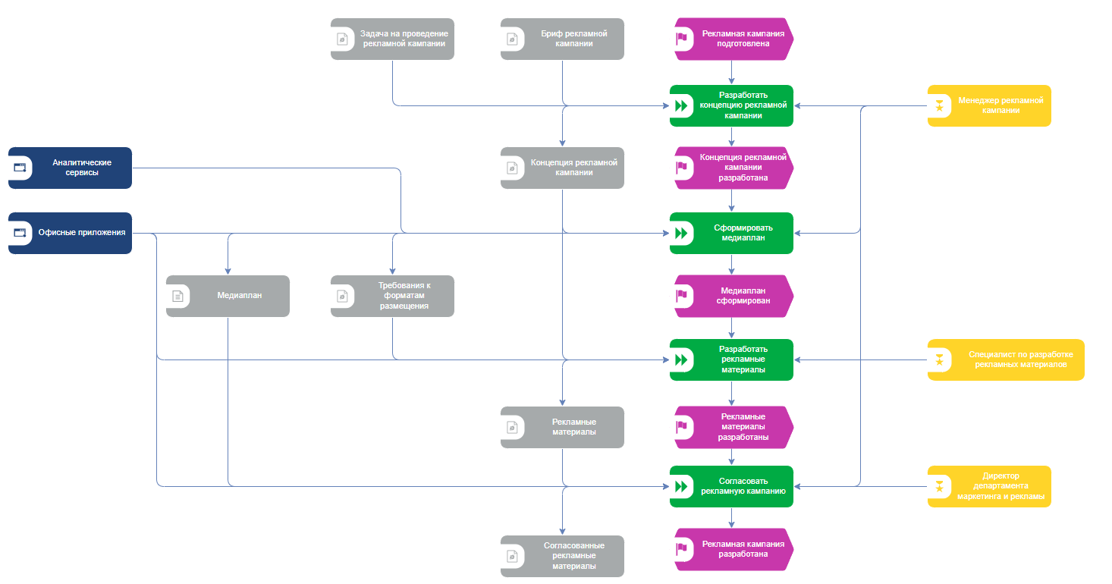
Рисунок 2.10 — Декомпозиция функции «Разработать рекламную кампанию» в нотации ARIS eEPC

На Рисунке 2.11 представлен подпроцесс «Запустить и сопровождать рекламную кампанию» в нотации ARIS.
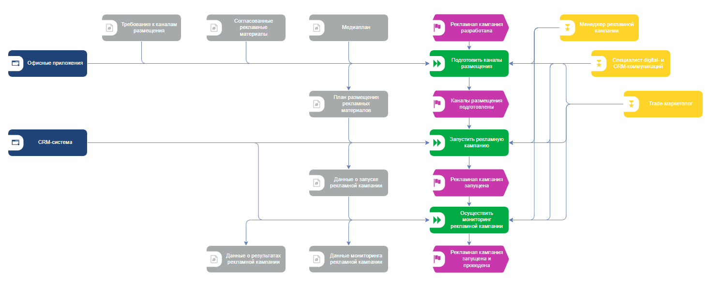
Рисунок 2.11 — Декомпозиция функции «Запустить и сопровождать рекламную кампанию» в нотации ARIS eEPC

На Рисунке 2.12 представлен подпроцесс «Оценить результаты рекламной кампании» в нотации ARIS.
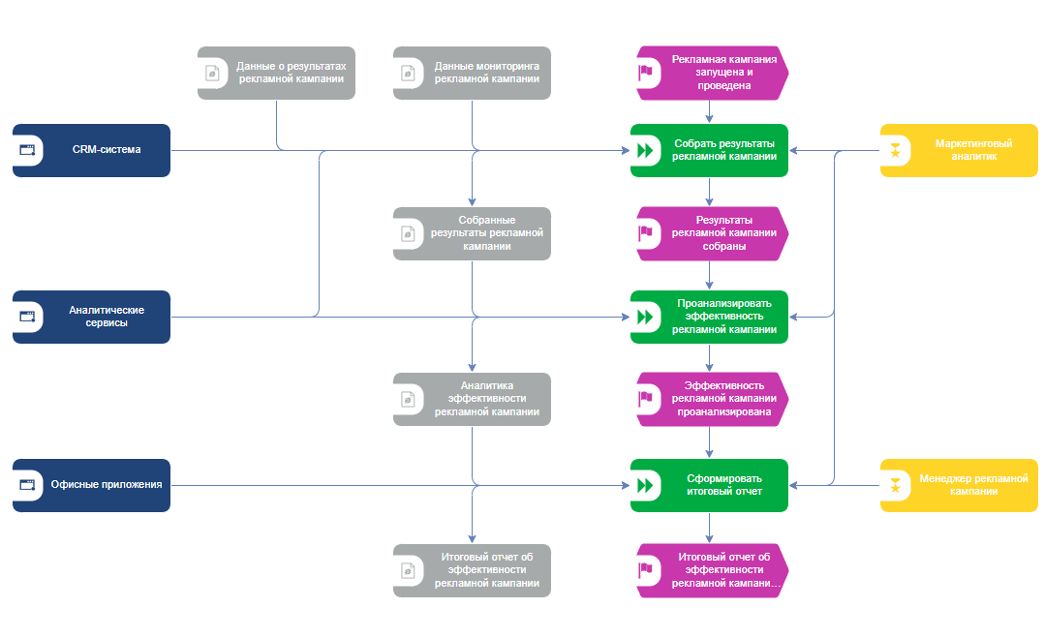
Рисунок 2.12 — Декомпозиция функции «Оценить результаты рекламной кампании» в нотации ARIS eEPC

Ниже представлен бизнес-процесс «Проведение рекламных кампаний» в нотации BPMN 2.0, построенный при помощи специализированного инструмента для моделирования BpmnStorm.
Исполнители представлены как дорожки пула выполнения процесса. В качестве основных участников процесса выделены: директор департамента маркетинга и рекламы, менеджер рекламной кампании, специалист по разработке рекламных материалов, специалист digital- и CRM-коммуникаций, trade-маркетолог и маркетинговый аналитик. Внешние информационные системы и каналы размещения рекламных материалов представлены через соответствующие задачи и информационные потоки.
Задачи бизнес-процесса типизированы в соответствии с нотацией BPMN 2.0. Большая часть задач относится к пользовательским задачам, поскольку их выполнение осуществляется сотрудниками с использованием офисных приложений, CRM-системы, рекламных кабинетов, аналитических сервисов и файлового хранилища. При этом уровень автоматизации выполнения процесса остается ограниченным, так как значительная часть операций связана с ручным сбором данных, согласованием материалов, подготовкой документов и контролем размещения рекламной кампании.
Процесс декомпозировался при помощи использования промежуточных событий. Это позволяет отразить переходы между ключевыми состояниями процесса: подготовкой рекламной кампании, разработкой рекламной кампании, запуском и сопровождением кампании, а также оценкой ее результатов.
На Рисунке 2.13 представлена диаграмма бизнес-процесса «Проведение рекламных кампаний» в нотации BPMN 2.0.
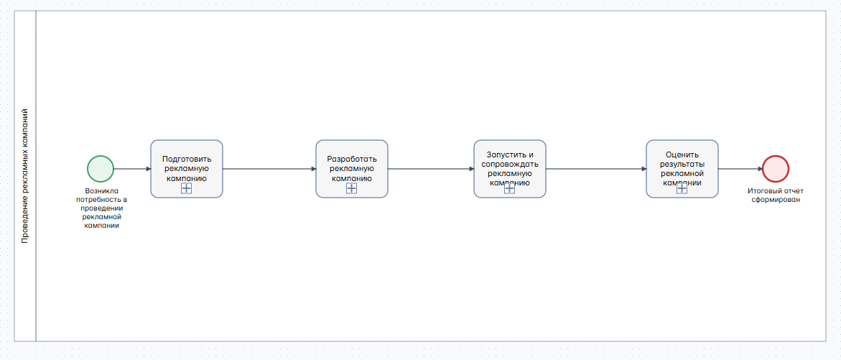
Рисунок 2.13 — Верхнеуровневая диаграмма бизнес-процесса «Проведение рекламных кампаний» в нотации BPMN 2.0
На Рисунке 2.14 представлена декомпозиция подпроцесса «Подготовить рекламную кампанию» в нотации BPMN 2.0.
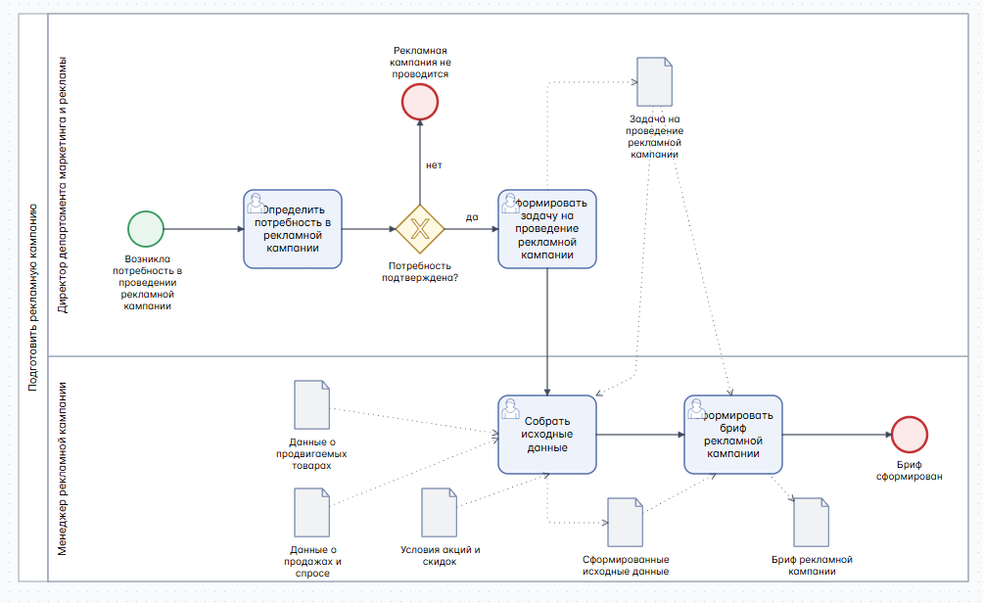
Рисунок 2.14 — Декомпозиция подпроцесса «Подготовить рекламную кампанию» в нотации BPMN 2.0
На Рисунке 2.15 представлена декомпозиция подпроцесса «Разработать рекламную кампанию» в нотации BPMN 2.0.
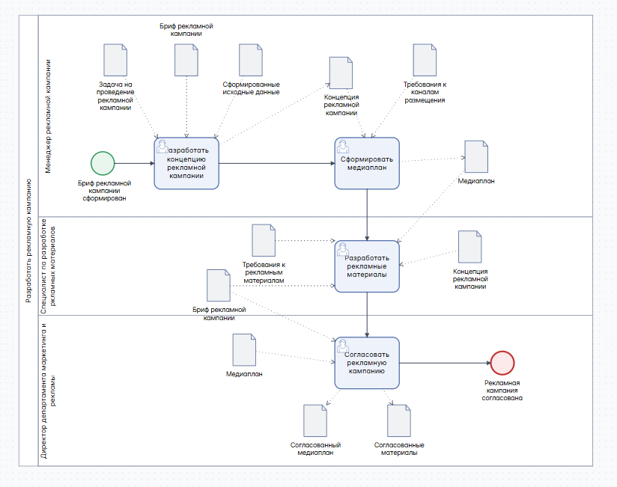
Рисунок 2.15 — Декомпозиция подпроцесса «Разработать рекламную кампанию» в нотации BPMN 2.0
На Рисунке 2.16 представлена декомпозиция подпроцесса «Запустить и сопровождать рекламную кампанию» в нотации BPMN 2.0.
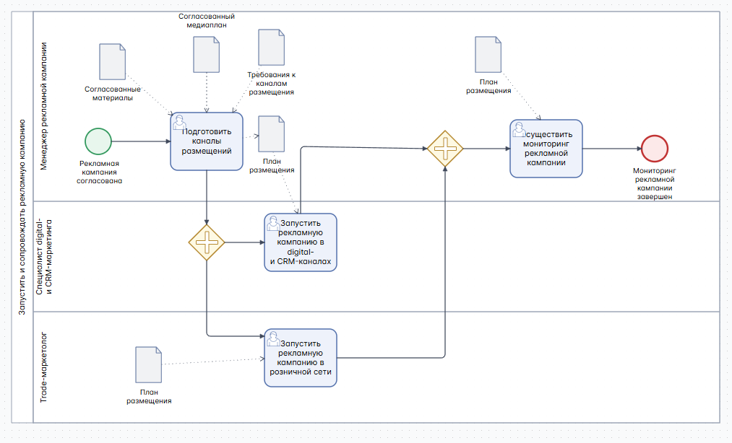
Рисунок 2.16 — Декомпозиция подпроцесса «Запустить и сопровождать рекламную кампанию» в нотации BPMN 2.0

На Рисунке 2.17 представлена декомпозиция подпроцесса «Оценить результаты рекламной кампанию» в нотации BPMN 2.0.
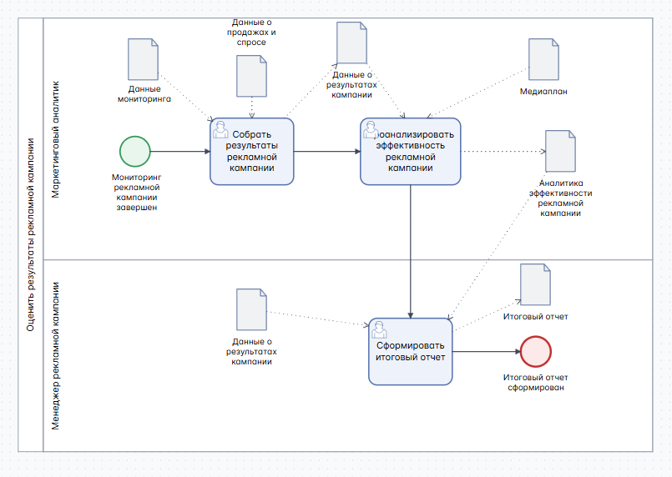
Рисунок 2.17 — Декомпозиция подпроцесса «Оценить результаты рекламной кампании» в нотации BPMN 2.0

3 АНАЛИЗ БИЗНЕС-ПРОЦЕССА «ПРОВЕДЕНИЕ РЕКЛАМНЫХ КАМПАНИЙ»

3.1 Анализ проблем бизнес-процесса «Проведение рекламных кампаний»
Анализ проблем в бизнес-процессе «Проведение рекламных кампаний» включает выявление и оценку факторов, которые могут приводить к задержкам, ошибкам, росту трудоемкости и снижению эффективности рекламной деятельности организации.
В результате построения моделей бизнес-процесса были определены и проанализированы узкие места бизнес-процесса. Особенность процесса заключается в том, что рекламная кампания проводится одновременно в нескольких каналах, включая розничную сеть, интернет-магазин, мобильное приложение, маркетплейсы, социальные сети и CRM-коммуникации. Кроме того, процесс требует взаимодействия нескольких функциональных направлений, так как рекламная кампания должна быть согласована с ассортиментом, ценами, наличием товаров, условиями акций и технической готовностью каналов продаж.
В результате анализа были выявлены следующие проблемы:
- высокая трудоёмкость ручного сбора исходных данных: менеджер рекламной кампании собирает данные о товарах, коммерческих требованиях, продажах, спросе, условиях акций и бюджетных ограничениях из разных источников, что увеличивает время подготовки кампании и повышает риск неполноты или несогласованности исходной информации;
- отсутствие единой информационной среды для управления рекламной кампанией: взаимодействие между участниками процесса осуществляется через офисные приложения, корпоративную почту, файловые хранилища, CRM-систему, рекламные кабинеты и аналитические сервисы. Разрозненность инструментов затрудняет отслеживание статусов задач, версий документов, сроков согласования и истории изменений;
- сложность согласования рекламной кампании: согласование рекламных материалов, медиаплана, бюджета, условий акций и требований к каналам размещения требует участия нескольких подразделений. Это может увеличивать сроки подготовки кампании и создавать задержки при переходе от разработки материалов к запуску;
- риск несогласованности рекламных материалов с коммерческими условиями: рекламные материалы должны соответствовать ассортименту, ценам, акциям, скидкам, наличию товаров и требованиям законодательства. При ручной передаче данных между участниками возрастает риск ошибок в рекламных сообщениях, условиях акции или визуальных материалах;
- низкий уровень визуализации статусов выполнения процесса: отсутствие единой панели мониторинга не позволяет быстро оценить, на каком этапе находится рекламная кампания, какие материалы уже согласованы, какие каналы готовы к запуску и где возникли задержки;
- сложность контроля размещения рекламных материалов в разных каналах: рекламная кампания может запускаться одновременно в digital- и CRM-каналах, розничной сети, интернет-магазине, мобильном приложении и на маркетплейсах. При отсутствии централизованного контроля повышается риск несвоевременного или некорректного размещения материалов;
- разрозненность данных для оценки эффективности рекламной кампании: результаты кампании формируются на основе данных продаж, онлайн-каналов, CRM-коммуникаций, размещений в розничной сети, охватов, переходов, конверсии, отклика покупателей и выполнения KPI. Сбор таких данных из разных источников увеличивает трудоемкость аналитики и может снижать точность итогового отчета;
- недостаточный уровень автоматизации формирования отчетности: итоговый отчет об эффективности рекламной кампании формируется на основе собранных данных и аналитики, однако при ручной обработке показателей увеличивается время подготовки отчета и риск ошибок в расчетах.
Недостаточный уровень автоматизации бизнес-процесса приводит к увеличению рабочего времени сотрудников, поскольку значительная часть операций выполняется вручную: сбор исходных данных, передача документов между участниками, согласование рекламных материалов, контроль размещения и подготовка итоговой отчетности. При использовании разрозненных инструментов усложняется отслеживание актуальных версий документов, статусов выполнения задач и сроков согласования. Это снижает прозрачность бизнес-процесса и затрудняет оперативное принятие управленческих решений, так как руководитель процесса не имеет единого представления о текущем состоянии рекламной кампании. Наиболее критичными являются этапы сбора исходных данных, согласования рекламной кампании, мониторинга размещения материалов и анализа результатов, поскольку именно на них задействовано наибольшее количество участников, документов и информационных источников.
После анализа выявленных проблем необходимо разработать мероприятия по совершенствованию бизнес-процесса, направленные на внедрение единой информационной среды, автоматизацию сбора и согласования данных, повышение прозрачности статусов выполнения задач, улучшение контроля размещения рекламных материалов и ускорение формирования итоговой отчетности.

3.2 Оценка стоимости выполнения бизнес-процесса «Проведение рекламных кампаний»
Проведем функционально-стоимостный анализ бизнес-процесса «Проведение рекламных кампаний».
Перед проведением оценки укажем среднюю заработную плату специалистов, участвующих в бизнес-процессе:
- директор департамента маркетинга и рекламы — 280000 руб./мес.
- менеджер рекламной кампании — 120000 руб./мес.
- специалист по разработке рекламных материалов — 100000 руб./мес.
- специалист digital- и CRM-коммуникаций — 110000 руб./мес.
- trade-маркетолог — 100000 руб./мес.
- маркетинговый аналитик — 120000 руб./мес.
При работе в среднем 160 часов в месяц (20 рабочих дней по 8 часов) средняя заработная плата в час составит:
- директор департамента маркетинга и рекламы — 1750 руб./ч.
- менеджер рекламной кампании — 750 руб./ч.
- специалист по разработке рекламных материалов — 625 руб./ч.
- специалист digital- и CRM-коммуникаций — 687,5 руб./ч.
- trade-маркетолог — 625 руб./ч.
- маркетинговый аналитик — 750 руб./ч.
Так как отдельные функции бизнес-процесса выполняются разными исполнителями, стоимость выполнения каждой функции рассчитывается как сумма затрат рабочего времени всех участников, задействованных в ее выполнении.
Оценка стоимости оплаты труда при выполнении бизнес-процесса представлена в Таблице 3.1.
Таблица 3.1 — Оценка стоимости оплаты труда при выполнении процесса «Проведение рекламных кампаний»
Наименование функции | Исполнитель | Время выполнения функции, час. | Ставка оплаты труда за час, руб. | Стоимость оплаты труда, руб.
Определить потребность в рекламной кампании | Директор департамента маркетинга и рекламы | 1 | 1750 | 1750
Сформировать задачу на проведение рекламной кампании | Директор департамента маркетинга и рекламы | 1 | 1750 | 1750
Сформировать задачу на проведение рекламной кампании | Менеджер рекламной кампании | 0,5 | 750 | 375
Собрать исходные данные | Менеджер рекламной кампании | 8 | 750 | 6000
Сформировать бриф рекламной кампании | Менеджер рекламной кампании | 3 | 750 | 2250
Разработать концепцию рекламной кампании | Менеджер рекламной кампании | 4 | 750 | 3000
Сформировать медиаплан | Менеджер рекламной кампании | 4 | 750 | 3000
Разработать рекламные материалы | Специалист по разработке рекламных материалов | 10 | 625 | 6250
Согласовать рекламную кампанию | Директор департамента маркетинга и рекламы | 1 | 1750 | 1750
Согласовать рекламную кампанию | Менеджер рекламной кампании | 1 | 750 | 750
Подготовить каналы размещения | Менеджер рекламной кампании | 2 | 750 | 1500

Продолжение таблицы 3.1
Наименование функции | Исполнитель | Время выполнения функции, час. | Ставка оплаты труда за час, руб. | Стоимость оплаты труда, руб.
Подготовить каналы размещения | Специалист digital- и CRM-коммуникаций | 1,5 | 687,5 | 1031,25
Подготовить каналы размещения | Trade-маркетолог | 1,5 | 625 | 937,5
Запустить рекламную кампанию | Специалист digital- и CRM-коммуникаций | 3 | 687,5 | 2062,5
Запустить рекламную кампанию | Trade-маркетолог | 3 | 625 | 1875
Осуществить мониторинг рекламной кампании | Менеджер рекламной кампании | 3 | 750 | 2250
Осуществить мониторинг рекламной кампании | Специалист digital- и CRM-коммуникаций | 2 | 687,5 | 1375
Осуществить мониторинг рекламной кампании | Trade-маркетолог | 2 | 625 | 1250
Собрать результаты рекламной кампании | Маркетинговый аналитик | 4 | 750 | 3000
Проанализировать эффективность рекламной кампании | Маркетинговый аналитик | 5 | 750 | 3750
Сформировать итоговый отчет | Маркетинговый аналитик | 2 | 750 | 1500
Сформировать итоговый отчет | Менеджер рекламной кампании | 2 | 750 | 1500
Итого | - | 64,5 | - | 48906,25
В Таблице 3.2 представлена оценка времени и стоимости использования средств труда при выполнении функций процесса «Проведение рекламных кампаний». Стоимость эксплуатации средств труда задана как условная часовая стоимость использования офисных приложений, корпоративной почты, CRM-системы, рекламных кабинетов, графического редактора и аналитических сервисов.

Таблица 3.2 — Время и стоимость использования средств труда при выполнении функций процесса «Проведение рекламных кампаний»
Наименование функции | Наименование обеспечивающего ресурса | Время выполнения функции, час. | Стоимость ресурса за час эксплуатации, руб. | Стоимость использования ресурса, руб.
Определить потребность в рекламной кампании | Офисные приложения | 0,5 | 3 | 1,5
Сформировать задачу на проведение рекламной кампании | Офисные приложения | 1 | 3 | 3
Сформировать задачу на проведение рекламной кампании | Корпоративная почта | 0,25 | 2 | 0,5
Собрать исходные данные | CRM-система | 3 | 8 | 24
Собрать исходные данные | Системы веб-аналитики/BI | 3 | 6 | 18
Собрать исходные данные | Офисные приложения | 2 | 3 | 6
Сформировать бриф рекламной кампании | Офисные приложения | 3 | 3 | 9
Сформировать бриф рекламной кампании | Файловое хранилище | 1 | 2 | 2
Разработать концепцию рекламной кампании | Офисные приложения | 3 | 3 | 9
Сформировать медиаплан | Офисные приложения | 4 | 3 | 12
Сформировать медиаплан | Системы веб-аналитики/BI | 1 | 6 | 6
Разработать рекламные материалы | Графический редактор | 10 | 12 | 120
Разработать рекламные материалы | Файловое хранилище | 1 | 2 | 2
Согласовать рекламную кампанию | Корпоративная почта | 1 | 2 | 2
Согласовать рекламную кампанию | Файловое хранилище | 1 | 2 | 2
Подготовить каналы размещения | Офисные приложения | 2 | 3 | 6
Подготовить каналы размещения | CRM-система | 1 | 8 | 8
Запустить рекламную кампанию | CRM-система | 2 | 8 | 16
Запустить рекламную кампанию | Рекламные кабинеты | 3 | 5 | 15

Продолжение таблицы 3.2
Наименование функции | Наименование обеспечивающего ресурса | Время выполнения функции, час. | Стоимость ресурса за час эксплуатации, руб. | Стоимость использования ресурса, руб.
Осуществить мониторинг рекламной кампании | CRM-система | 2 | 8 | 16
Осуществить мониторинг рекламной кампании | Системы веб-аналитики/BI | 3 | 6 | 18
Собрать результаты рекламной кампании | CRM-система | 2 | 8 | 16
Собрать результаты рекламной кампании | Системы веб-аналитики/BI | 3 | 6 | 18
Проанализировать эффективность рекламной кампании | Системы веб-аналитики/BI | 5 | 6 | 30
Проанализировать эффективность рекламной кампании | Офисные приложения | 1 | 3 | 3
Сформировать итоговый отчет | Офисные приложения | 2 | 3 | 6
Сформировать итоговый отчет | Корпоративная почта | 0,5 | 2 | 1
Итого | - | 61,25 | - | 370
После оценки стоимости оплаты труда и стоимости использования средств труда необходимо оценить общую стоимость выполнения процесса. Данная оценка представлена в Таблице 3.3.
Таблица 3.3 — Общая оценка стоимости выполнения процесса «Проведение рекламных кампаний»
Показатель | Затраты, руб.
Стоимость оплаты труда | 48906,25
Социальные платежи (30,2% от стоимости оплаты труда) | 14769,69
Стоимость использования средств труда | 370
Накладные расходы (12% от стоимости оплаты труда) | 5868,75
Итого | 69914,69

4 РЕИНЖИНИРИНГ БИЗНЕС-ПРОЦЕССА «ПРОВЕДЕНИЕ РЕКЛАМНЫХ КАМПАНИЙ»

4.1 Модель бизнес-процесса «Проведение рекламных кампаний» («to be»)
Для комплексного реинжиниринга бизнес-процесса необходимо провести ряд мероприятий по внедрению BPMSoft в качестве единой цифровой платформы для управления полным циклом проведения рекламных кампаний.
BPMSoft — российская low-code платформа для CRM и BPM, предназначенная для автоматизации бизнес-процессов и формирования единой цифровой среды управления маркетингом, продажами и сервисом. Для рассматриваемого бизнес-процесса данная система может использоваться как единый контур для постановки задач, сбора исходных данных, подготовки брифа, формирования медиаплана, согласования рекламных материалов, контроля запуска кампании и анализа результатов.
В рамках существующего бизнес-процесса используется большое количество разрозненных документов и инструментов: задача на проведение рекламной кампании, исходные данные, бриф, медиаплан, рекламные материалы, согласованные материалы, план размещения, данные мониторинга, данные о результатах кампании и итоговый отчет. Также в процессе применяются офисные приложения, корпоративная почта, CRM-система, рекламные кабинеты, аналитические сервисы и файловые хранилища. Это увеличивает трудоемкость процесса, усложняет контроль статусов и создает риск расхождения версий документов.
Внедрение BPMSoft позволит не просто автоматизировать отдельные операции, а изменить технологию выполнения бизнес-процесса. Вместо набора отдельных файлов и разрозненных инструментов предлагается использовать единую электронную карточку рекламной кампании, в которой будут храниться основные данные, документы, статусы, согласования, материалы и результаты.
Функциональность BPMSoft, актуальная для бизнес-процесса «Проведение рекламных кампаний»:
- единая карточка рекламной кампании, содержащая цель кампании, сроки, продвигаемые товары, целевую аудиторию, каналы размещения, бюджетные ограничения, KPI, ответственных участников и текущий статус выполнения;
- централизованное хранение документов и данных, позволяющее объединить задачу на проведение кампании, бриф, медиаплан, план размещения, рекламные материалы и итоговый отчет в едином информационном пространстве;
- автоматизация маршрутов согласования, позволяющая направлять медиаплан и рекламные материалы на согласование директору департамента маркетинга и рекламы, а также фиксировать статусы согласования без использования разрозненной переписки;
- контроль версий рекламных материалов, позволяющий избежать ситуации, когда участники используют разные варианты макетов, текстов, баннеров или POS-материалов;
- система задач и уведомлений, позволяющая автоматически назначать задачи менеджеру рекламной кампании, специалисту по разработке рекламных материалов, специалисту digital- и CRM-коммуникаций, trade-маркетологу и маркетинговому аналитику;
- визуализация статусов выполнения процесса, позволяющая видеть, на каком этапе находится рекламная кампания: подготовка, разработка, согласование, запуск, мониторинг или анализ результатов;
- интеграция с CRM-системой, рекламными кабинетами и аналитическими сервисами, позволяющая получать данные о результатах кампании без ручного переноса показателей между системами;
- автоматизация формирования отчетности, позволяющая формировать итоговый отчет об эффективности рекламной кампании на основе собранных показателей, аналитики эффективности и данных о достижении KPI;
- снижение количества дублирующих документов, поскольку часть документов может быть заменена разделами электронной карточки рекламной кампании: исходные данные, план размещения, статусы мониторинга и данные о результатах могут храниться не как отдельные файлы, а как структурированные поля системы;
- повышение прозрачности процесса, поскольку участники получают доступ к актуальным данным, статусам задач, срокам выполнения и результатам согласования в единой системе.
Таким образом, внедрение BPMSoft позволит АО «Корпорация «Глория Джинс» автоматизировать бизнес-процесс «Проведение рекламных кампаний», сократить ручной сбор и передачу данных, уменьшить количество дублирующих документов, отказаться от части разрозненных инструментов и повысить прозрачность выполнения процесса. В результате менеджер рекламной кампании сможет контролировать процесс в единой цифровой среде, директор департамента маркетинга и рекламы — быстрее согласовывать кампании, а маркетинговый аналитик — получать данные для оценки эффективности без длительной ручной консолидации.
При этом не все документы исключаются полностью. Такие сущности, как бриф рекламной кампании, медиаплан, рекламные материалы и итоговый отчет, сохраняются как значимые результаты процесса, однако их формирование, хранение, согласование и передача выполняются внутри BPMSoft. Дублирующие промежуточные документы и ручные файлы заменяются структурированными полями, статусами и задачами в системе.
Далее представлены измененные диаграммы процесса «Проведение рекламных кампаний» в нотации IDEF0 на Рисунках 4.1–4.6 и в нотации ARIS eEPC на Рисунках 4.7–4.11. Все изменения, связанные с внедрением BPMSoft, выделены красным цветом. В рамках модели «to be» разрозненные механизмы выполнения процесса, такие как офисные приложения, корпоративная почта, файловые хранилища, CRM-система, рекламные кабинеты и аналитические сервисы, заменены на единую цифровую платформу BPMSoft. Кроме того, часть промежуточных документов и информационных потоков переводится в структурированные поля электронной карточки рекламной кампании, что позволяет сократить дублирование данных, упростить согласование и повысить прозрачность выполнения бизнес-процесса.
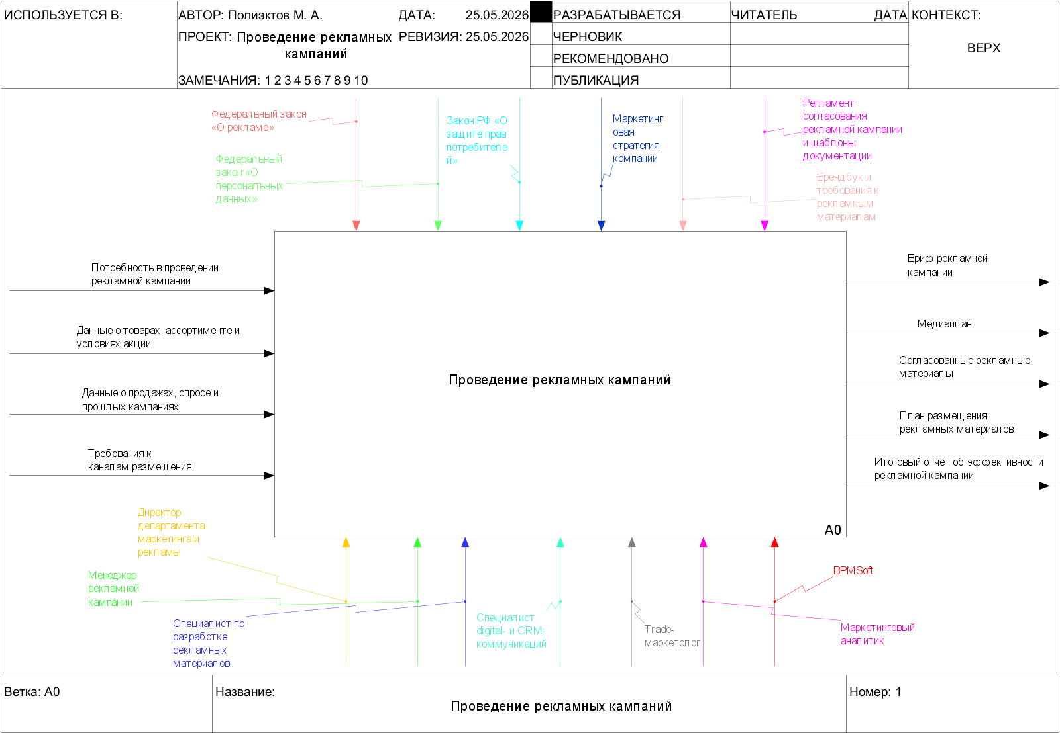
Рисунок 4.1 – Контекстная диаграмма бизнес-процесса «Проведение рекламных кампаний» в нотации IDEF0 после внедрения BPMSoft
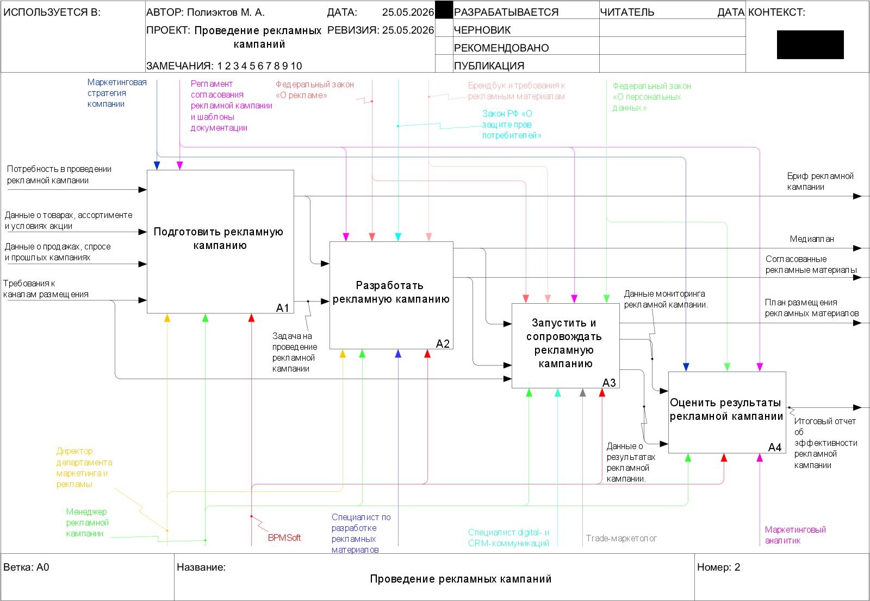
Рисунок 4.2 – Декомпозиция контекстной диаграммы бизнес-процесса «Проведение рекламных кампаний» в нотации IDEF0 после внедрения BPMSoft

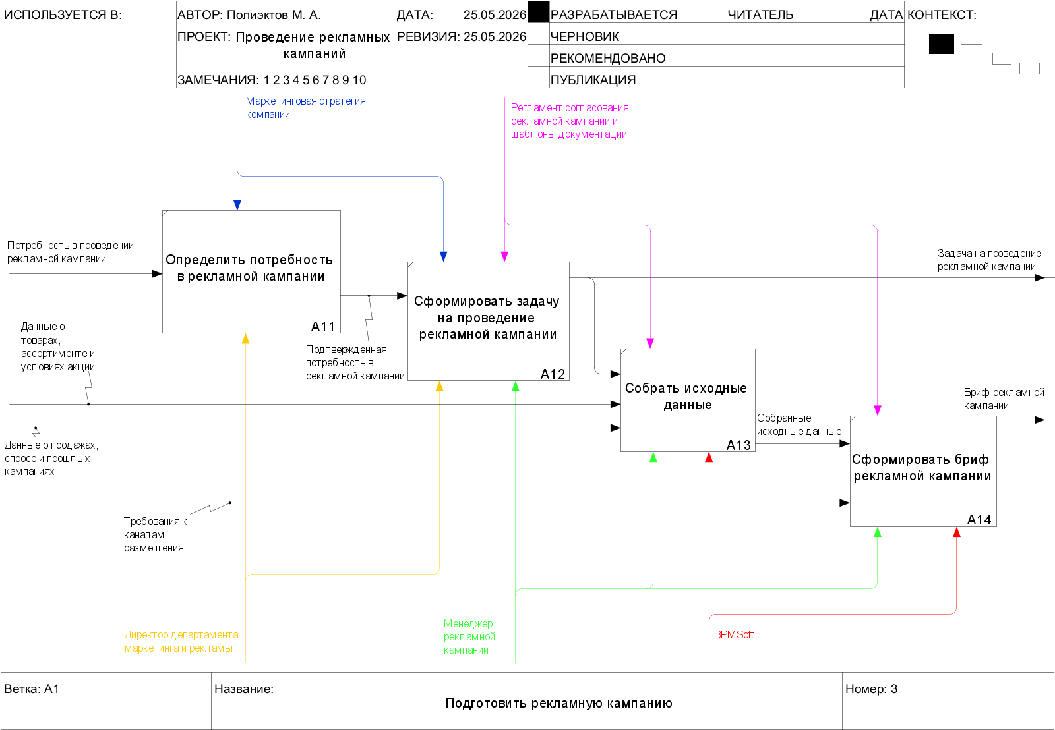
Рисунок 4.3 – Декомпозиция подпроцесса «Подготовить рекламную кампанию» в нотации IDEF0 после внедрения BPMSoft

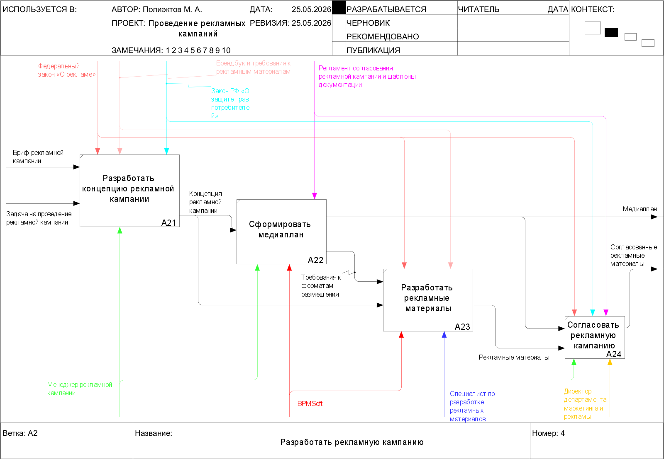
Рисунок 4.4 – Декомпозиция подпроцесса «Разработать рекламную кампанию» в нотации IDEF0 после внедрения BPMSoft

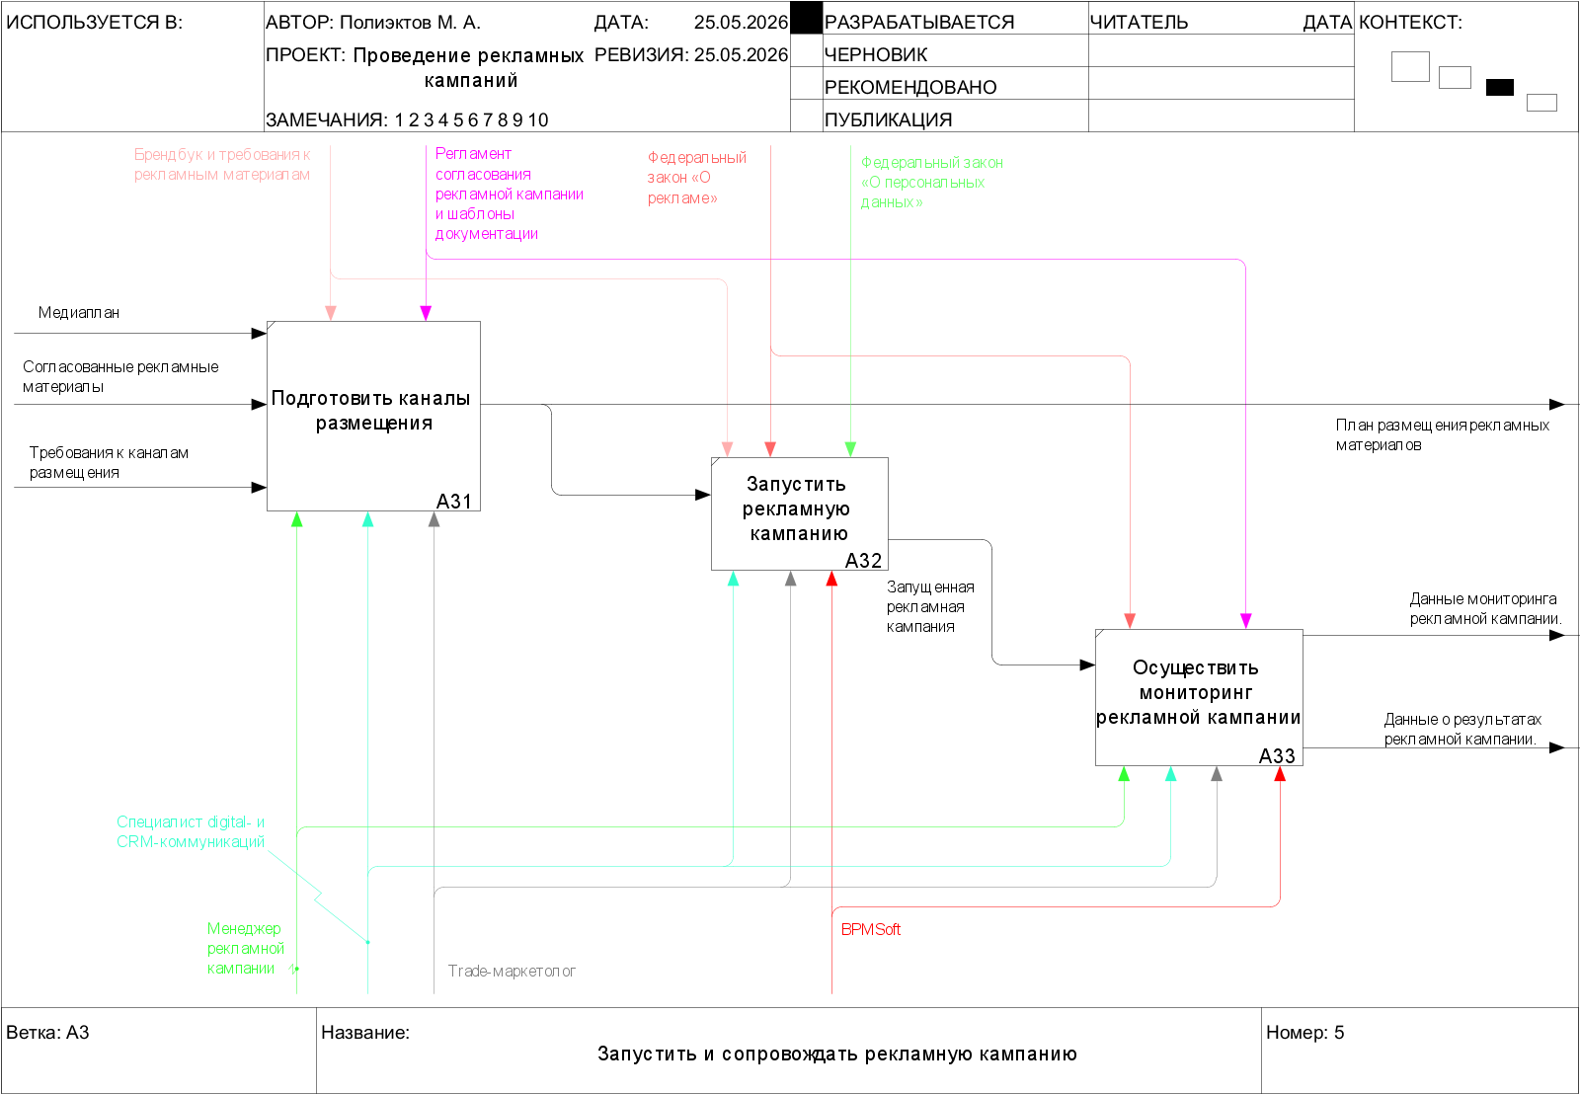
Рисунок 4.5 – Декомпозиция подпроцесса «Запустить и сопровождать рекламную кампанию» в нотации IDEF0 после внедрения BPMSoft

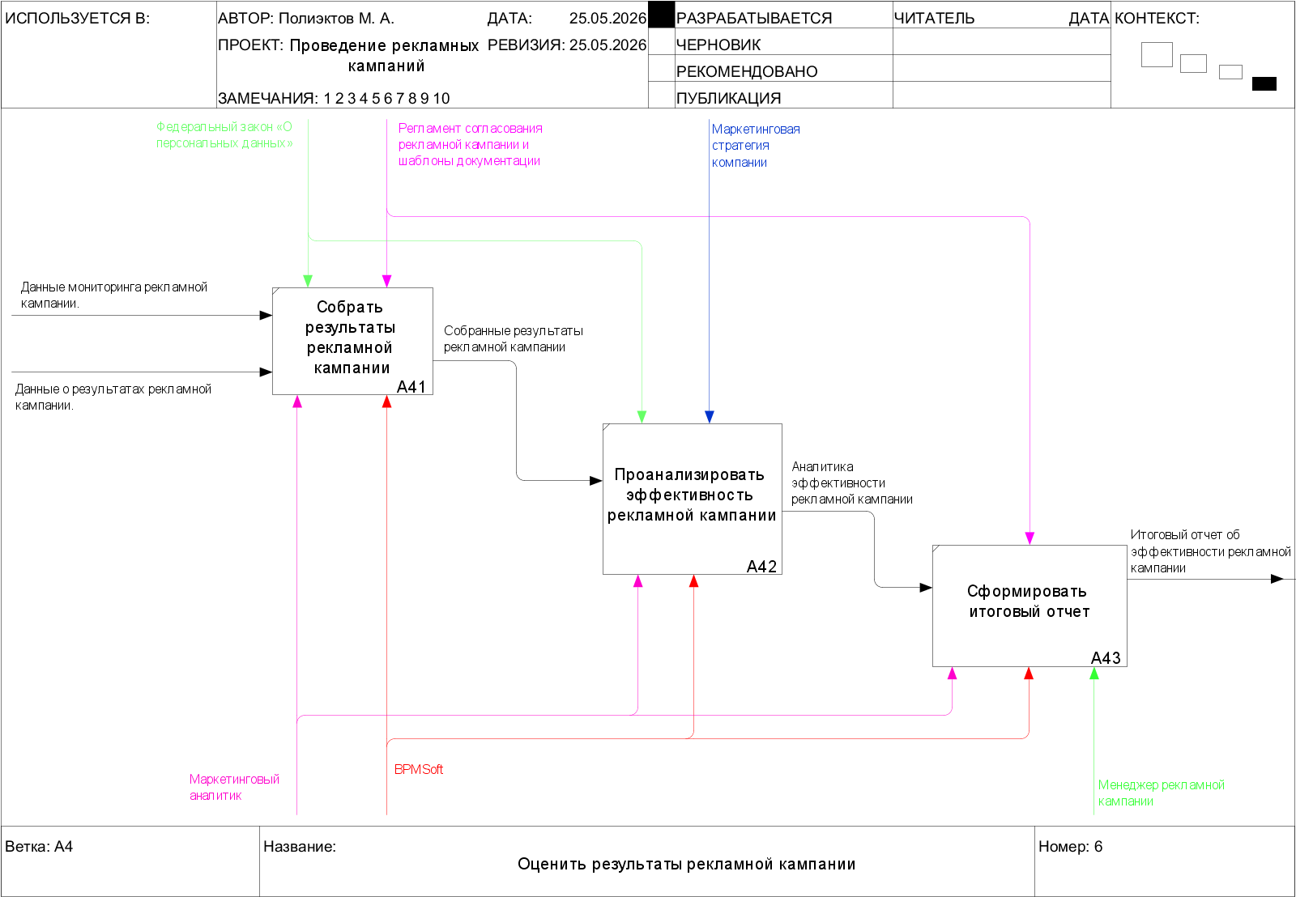
Рисунок 4.6 – Декомпозиция подпроцесса «Оценить результаты рекламной кампании» в нотации IDEF0 после внедрения BPMSoft

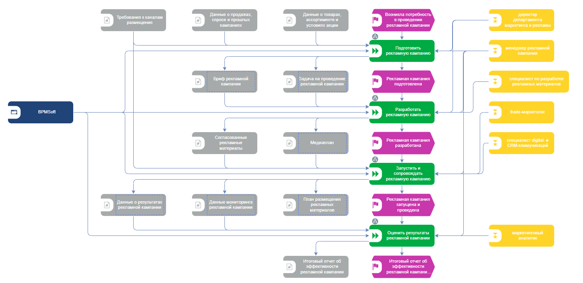
Рисунок 4.7 – Верхнеуровневая диаграмма бизнес-процесса «Проведение рекламных кампаний» в нотации ARIS eEPC после внедрения BPMSoft
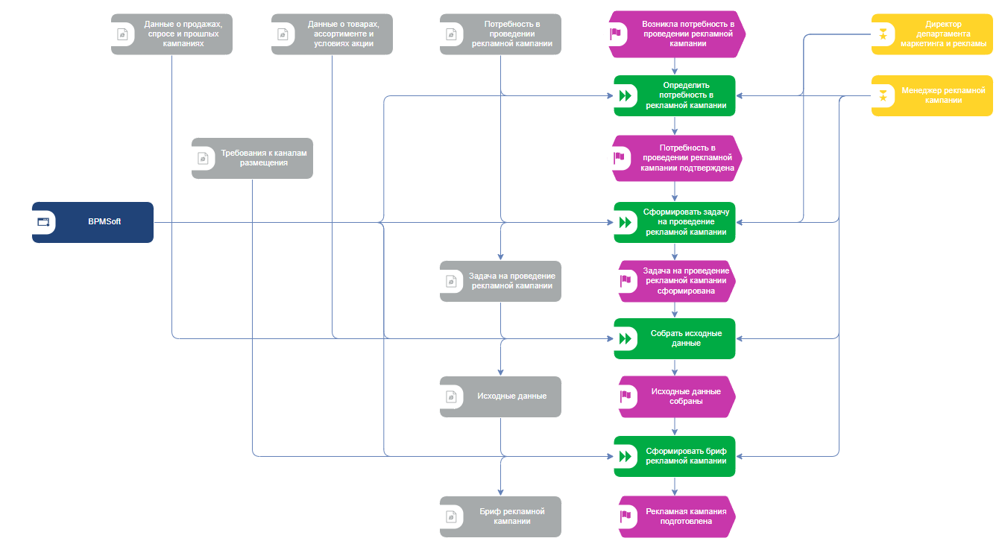
Рисунок 4.8 – Декомпозиция функции «Подготовить рекламную кампанию» в нотации ARIS eEPC после внедрения BPMSoft
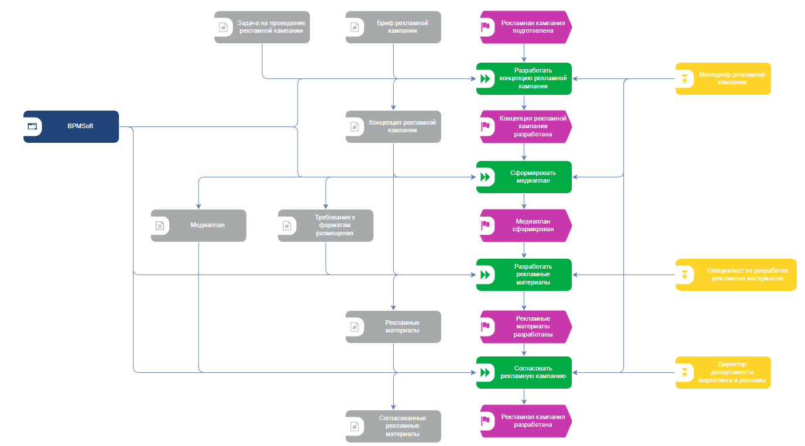
Рисунок 4.9 – Декомпозиция функции «Разработать рекламную кампанию» в нотации ARIS eEPC после внедрения BPMSoft
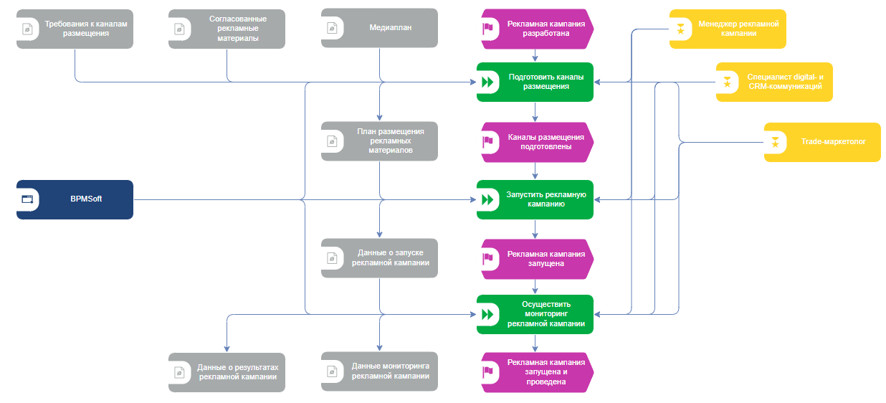
Рисунок 4.10 – Декомпозиция функции «Запустить и сопровождать рекламную кампанию» в нотации ARIS eEPC после внедрения BPMSoft
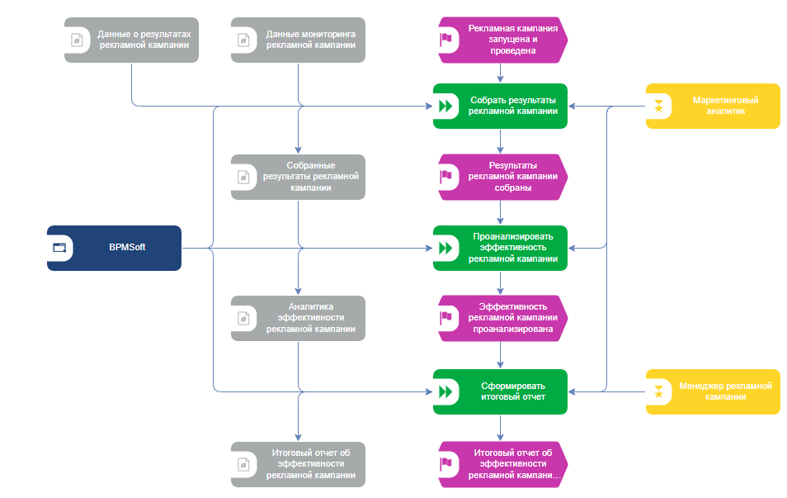
Рисунок 4.11 – Декомпозиция функции «Оценить результаты рекламной кампании» в нотации ARIS eEPC после внедрения BPMSoft
На Рисунке 4.12 представлена верхнеуровневая диаграмма бизнес-процесса «Проведение рекламных кампаний» в нотации BPMN 2.0 после внедрения BPMSoft.
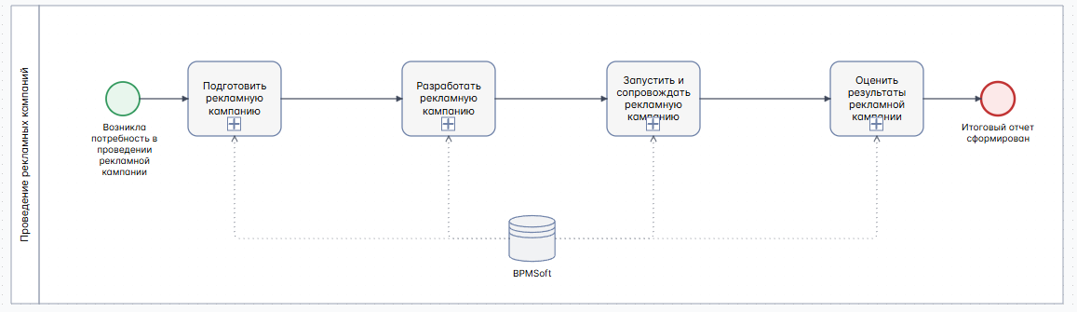
Рисунок 4.12 – Верхнеуровневая диаграмма бизнес-процесса «Проведение рекламных кампаний» в нотации BPMN 2.0 после внедрения BPMSoft

На Рисунке 4.13 представлена декомпозиция подпроцесса «Подготовить рекламную кампанию» в нотации BPMN 2.0 после внедрения BPMSoft.
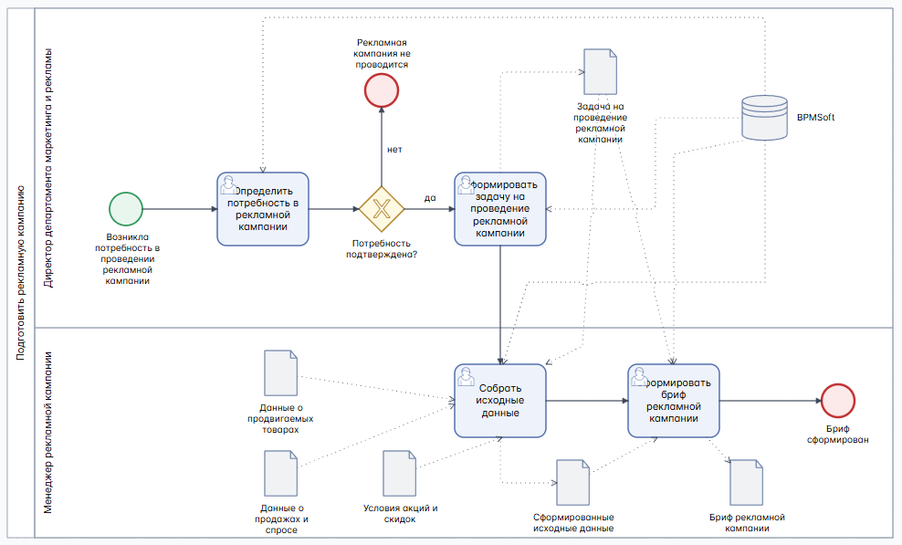
Рисунок 4.13 – Декомпозиция подпроцесса «Подготовить рекламную кампанию» в нотации BPMN 2.0 после внедрения BPMSoft
На Рисунке 4.14 представлена декомпозиция подпроцесса «Разработать рекламную кампанию» в нотации BPMN 2.0 после внедрения BPMSoft.
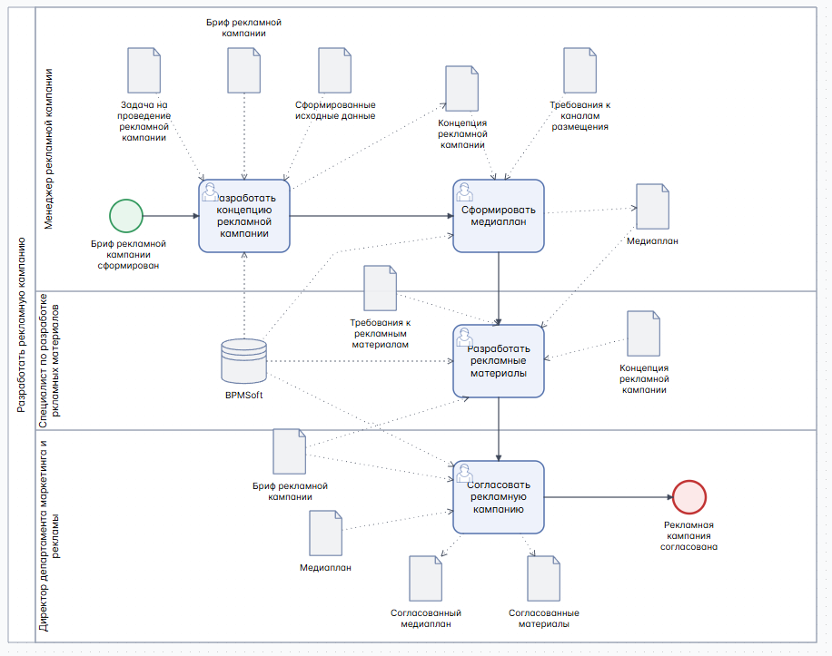
Рисунок 4.14 – Декомпозиция подпроцесса «Разработать рекламную кампанию» в нотации BPMN 2.0 после внедрения BPMSoft
На Рисунке 4.15 представлена декомпозиция подпроцесса «Запустить и сопровождать рекламную кампанию» в нотации BPMN 2.0 после внедрения BPMSoft.
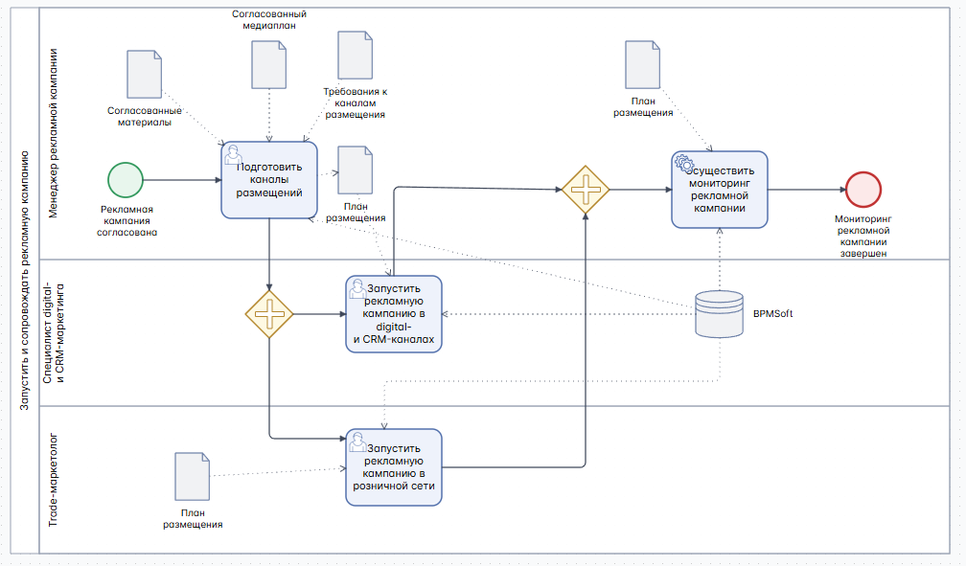
Рисунок 4.15 – Декомпозиция подпроцесса «Запустить и сопровождать рекламную кампанию» в нотации BPMN 2.0 после внедрения BPMSoft
На Рисунке 4.16 представлена декомпозиция подпроцесса «Оценить результаты рекламной кампании» в нотации BPMN 2.0 после внедрения BPMSoft.
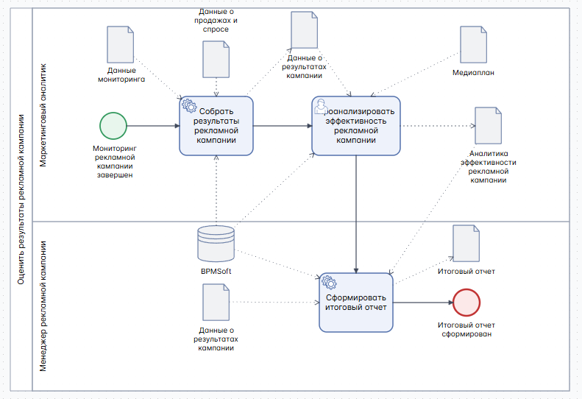
Рисунок 4.16 – Декомпозиция подпроцесса «Оценить результаты рекламной кампании» в нотации BPMN 2.0 после внедрения BPMSoft

На измененных диаграммах в нотации BPMN 2.0 становится заметно, что после внедрения BPMSoft часть операций изменила характер выполнения. Отдельные задачи, связанные с формированием документов, сбором исходных данных, мониторингом размещений и подготовкой итогового отчета, могут быть представлены как задачи-сервисы, поскольку их выполнение частично автоматизируется средствами информационной системы.
Таким образом, при помощи диаграмм в различных нотациях, а именно IDEF0, ARIS eEPC и BPMN 2.0, было рассмотрено влияние внедренной информационной системы BPMSoft на бизнес-процесс «Проведение рекламных кампаний».

4.2 Оценка изменения характеристик бизнес-процесса
«Проведение рекламных кампаний»
Были выявлены узкие места бизнес-процесса «Проведение рекламных кампаний», которые могут быть оптимизированы за счет внедрения BPMSoft. При анализе данных проблем следует учитывать, что выбранная информационная система используется как единая цифровая платформа для управления задачами, документами, согласованиями, статусами и результатами рекламных кампаний.
Реинжиниринг процесса с использованием BPMSoft приводит к сокращению времени, затрачиваемого на выполнение отдельных функций. Это связано с тем, что часть промежуточных документов переводится в электронную карточку рекламной кампании, согласование выполняется внутри системы, а сбор исходных данных, мониторинг и подготовка итоговой отчетности становятся менее трудоемкими.
В результате внедрения BPMSoft уменьшается количество ручных операций, сокращается потребность в передаче файлов между участниками, повышается прозрачность статусов выполнения задач и снижается риск использования неактуальных версий документов. Основные изменения затрагивают сбор исходных данных, согласование рекламной кампании, подготовку каналов размещения, мониторинг и формирование итогового отчета.
Оценка стоимости оплаты труда при выполнении усовершенствованного бизнес-процесса представлена в Таблице 4.1.
Таблица 4.1 — Оценка стоимости оплаты труда при выполнении усовершенствованного процесса «Проведение рекламных кампаний»
Наименование функции | Исполнитель | Время выполнения функции, час. | Ставка оплаты труда за час, руб. | Стоимость оплаты труда, руб.
Определить потребность в рекламной кампании | Директор департамента маркетинга и рекламы | 0,75 | 1750 | 1312,5
Сформировать задачу на проведение рекламной кампании | Директор департамента маркетинга и рекламы | 0,5 | 1750 | 875
Сформировать задачу на проведение рекламной кампании | Менеджер рекламной кампании | 0,25 | 750 | 187,5
Собрать исходные данные | Менеджер рекламной кампании | 1,5 | 750 | 1125
Сформировать бриф рекламной кампании | Менеджер рекламной кампании | 1 | 750 | 750
Разработать концепцию рекламной кампании | Менеджер рекламной кампании | 2 | 750 | 1500
Сформировать медиаплан | Менеджер рекламной кампании | 1,5 | 750 | 1125
Разработать рекламные материалы | Специалист по разработке рекламных материалов | 5 | 625 | 3125
Согласовать рекламную кампанию | Директор департамента маркетинга и рекламы | 0,5 | 1750 | 875
Согласовать рекламную кампанию | Менеджер рекламной кампании | 0,5 | 750 | 375
Подготовить каналы размещения | Менеджер рекламной кампании | 1 | 750 | 750
Подготовить каналы размещения | Специалист digital- и CRM-коммуникаций | 1 | 687,5 | 687,5
Продолжение таблицы 4.1
Наименование функции | Исполнитель | Время выполнения функции, час. | Ставка оплаты труда за час, руб. | Стоимость оплаты труда, руб.
Подготовить каналы размещения | Trade-маркетолог | 1 | 625 | 625
Запустить рекламную кампанию | Специалист digital- и CRM-коммуникаций | 1,5 | 687,5 | 1031,25
Запустить рекламную кампанию | Trade-маркетолог | 1,5 | 625 | 937,5
Осуществить мониторинг рекламной кампании | Менеджер рекламной кампании | 1,5 | 750 | 1125
Осуществить мониторинг рекламной кампании | Специалист digital- и CRM-коммуникаций | 1 | 687,5 | 687,5
Осуществить мониторинг рекламной кампании | Trade-маркетолог | 1 | 625 | 625
Собрать результаты рекламной кампании | Маркетинговый аналитик | 2 | 750 | 1500
Проанализировать эффективность рекламной кампании | Маркетинговый аналитик | 2,5 | 750 | 1875
Сформировать итоговый отчет | Маркетинговый аналитик | 1 | 750 | 750
Сформировать итоговый отчет | Менеджер рекламной кампании | 1 | 750 | 750
Итого | - | 29,5 | - | 22593,75
В Таблице 4.2 представлена оценка времени и стоимости использования средств труда при выполнении функций усовершенствованного процесса. В модели «to be» разрозненные инструменты заменяются на BPMSoft. Для расчетов принимается условная стоимость эксплуатации BPMSoft, равная 10 руб. за час использования одного рабочего места.

Таблица 4.2 — Время и стоимость использования средств труда при выполнении функций усовершенствованного процесса «Проведение рекламных кампаний»
Наименование функции | Наименование обеспечивающего ресурса | Время выполнения функции, час. | Стоимость ресурса за час эксплуатации, руб. | Стоимость использования ресурса, руб.
Определить потребность в рекламной кампании | BPMSoft | 0,75 | 10 | 7,5
Сформировать задачу на проведение рекламной кампании | BPMSoft | 0,75 | 10 | 7,5
Собрать исходные данные | BPMSoft | 1,5 | 10 | 15
Сформировать бриф рекламной кампании | BPMSoft | 1 | 10 | 10
Разработать концепцию рекламной кампании | BPMSoft | 2 | 10 | 20
Сформировать медиаплан | BPMSoft | 1,5 | 10 | 15
Разработать рекламные материалы | BPMSoft | 5 | 10 | 50
Согласовать рекламную кампанию | BPMSoft | 0,75 | 10 | 7,5
Подготовить каналы размещения | BPMSoft | 1 | 10 | 10
Запустить рекламную кампанию | BPMSoft | 1,5 | 10 | 15
Осуществить мониторинг рекламной кампании | BPMSoft | 1,5 | 10 | 15
Собрать результаты рекламной кампании | BPMSoft | 2 | 10 | 20
Проанализировать эффективность рекламной кампании | BPMSoft | 2,5 | 10 | 25
Сформировать итоговый отчет | BPMSoft | 1 | 10 | 10
Итого | - | 22,75 | - | 227,5
После оценки стоимости оплаты труда и стоимости использования средств труда необходимо оценить общую стоимость выполнения усовершенствованного процесса. Данная оценка представлена в Таблице 4.3.

Таблица 4.3 — Общая оценка стоимости выполнения усовершенствованного процесса «Проведение рекламных кампаний»
Показатель | Затраты, руб.
Стоимость оплаты труда | 22593,75
Социальные платежи (30,2% от стоимости оплаты труда) | 6823,31
Стоимость использования средств труда | 227,5
Накладные расходы (12% от стоимости оплаты труда) | 2711,25
Итого | 32355,81
После общей оценки стоимости выполнения усовершенствованного процесса необходимо определить, является ли реинжиниринг целесообразным. Для этого в Таблице 4.4 приведена сравнительная оценка изменения стоимости процесса «Проведение рекламных кампаний».
Таблица 4.4 — Сравнительная оценка изменения стоимости процесса «Проведение рекламных кампаний»
Показатель | Затраты, руб. («as is») | Затраты, руб. («to be») | Абсолютное отклонение, руб.
Стоимость оплаты труда | 48906,25 | 22593,75 | -26312,5
Социальные платежи | 14769,69 | 6823,31 | -7946,38
Стоимость использования средств труда | 370 | 227,5 | -142,5
Накладные расходы | 5868,75 | 2711,25 | -3157,5
Итого | 69914,69 | 32355,81 | -37558,88
Согласно проведенному анализу, внедрение BPMSoft приводит к снижению затрат на выполнение бизнес-процесса. Общая стоимость процесса уменьшается с 69914,69 руб. до 32355,81 руб., то есть на 37558,88 руб. или на 53,72%. Следовательно, затраты на выполнение процесса сокращаются примерно в 2,16 раза.
Наибольшее снижение затрат достигается за счет уменьшения трудоемкости операций, связанных со сбором исходных данных, согласованием рекламной кампании, мониторингом размещения рекламных материалов и формированием итоговой отчетности. При этом стоимость использования средств труда также сокращается, поскольку разрозненные офисные приложения, корпоративная почта, CRM-система, рекламные кабинеты и аналитические сервисы заменяются единым инструментом BPMSoft.

4.3 Реализация бизнес-процесса «Проведение рекламных кампаний» в ПО BPMSoft
Для реализации части бизнес-процесса «Проведение рекламных кампаний» в BPMSoft был выбран подпроцесс «Подготовить рекламную кампанию», соответствующий первому укрупненному блоку BPMN-модели. Данный подпроцесс был выбран, поскольку именно на этапе подготовки формируется основная запись рекламной кампании, фиксируются исходные данные, назначается ответственный исполнитель и создается бриф рекламной кампании.
В рамках реализации в BPMSoft был создан раздел «Рекламные кампании», предназначенный для регистрации и сопровождения рекламных кампаний компании. Раздел позволяет хранить сведения о названии кампании, целях, сроках проведения, продвигаемых товарах, условиях акции, требованиях к каналам размещения, ответственном исполнителе и статусе подготовки.
Создадим автоматизированное рабочее место для управления рекламными кампаниями АО «Корпорация «Глория Джинс» и добавим в него раздел «Рекламные кампании». Данное рабочее место предназначено для сотрудников департамента маркетинга и рекламы, участвующих в подготовке и сопровождении рекламных кампаний (Рисунок 4.17).
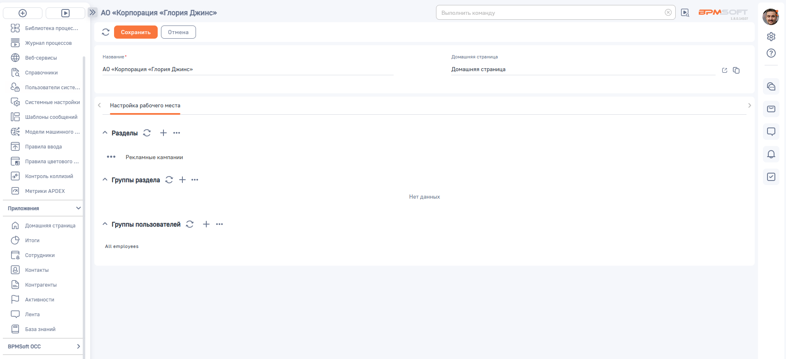
Рисунок 4.17 – Автоматизированное рабочее место АО «Корпорация «Глория Джинс» в BPMSoft
Далее создадим раздел «Рекламные кампании», в котором будут храниться записи рекламных кампаний и данные, необходимые для выполнения подпроцесса подготовки рекламной кампании (Рисунок 4.18).
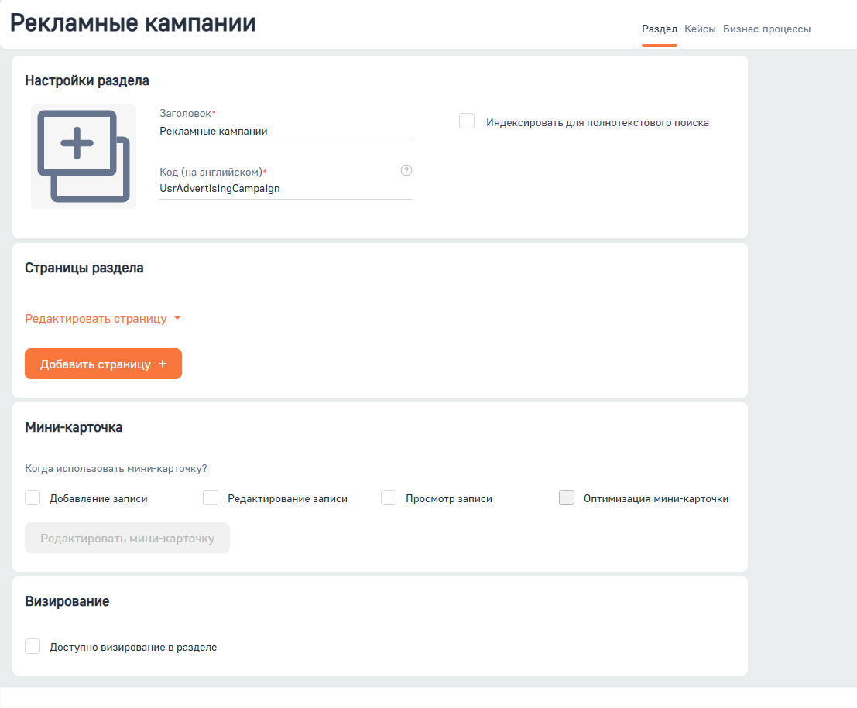
Рисунок 4.18 – Раздел «Рекламные кампании» в BPMSoft
После создания раздела была настроена карточка рекламной кампании. В карточку добавлены поля, необходимые для выполнения подпроцесса «Подготовить рекламную кампанию»: название кампании, цель рекламной кампании, дата начала, дата окончания, ответственный, статус кампании, продвигаемые товары, условия акции, данные о продажах и спросе, требования к каналам размещения и бриф рекламной кампании (Рисунок 4.19). Также было создано бизнес-правило (Рисунок 4.20)
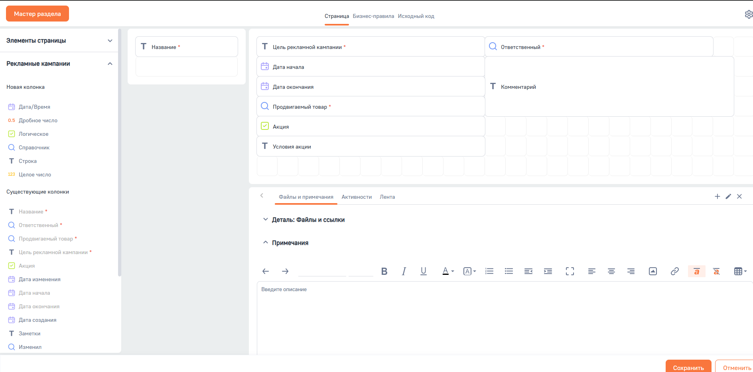
Рисунок 4.19 – Карточка записи раздела «Рекламные кампании» в BPMSoft
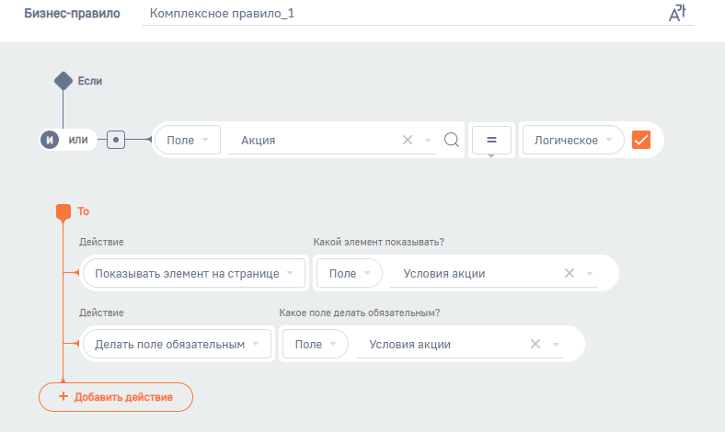
Рисунок 4.20 – Бизнес-правило
Для проверки работы раздела была создана тестовая запись рекламной кампании. В карточке указаны основные сведения о кампании, необходимые для дальнейшего выполнения бизнес-процесса (Рисунок 4.21).
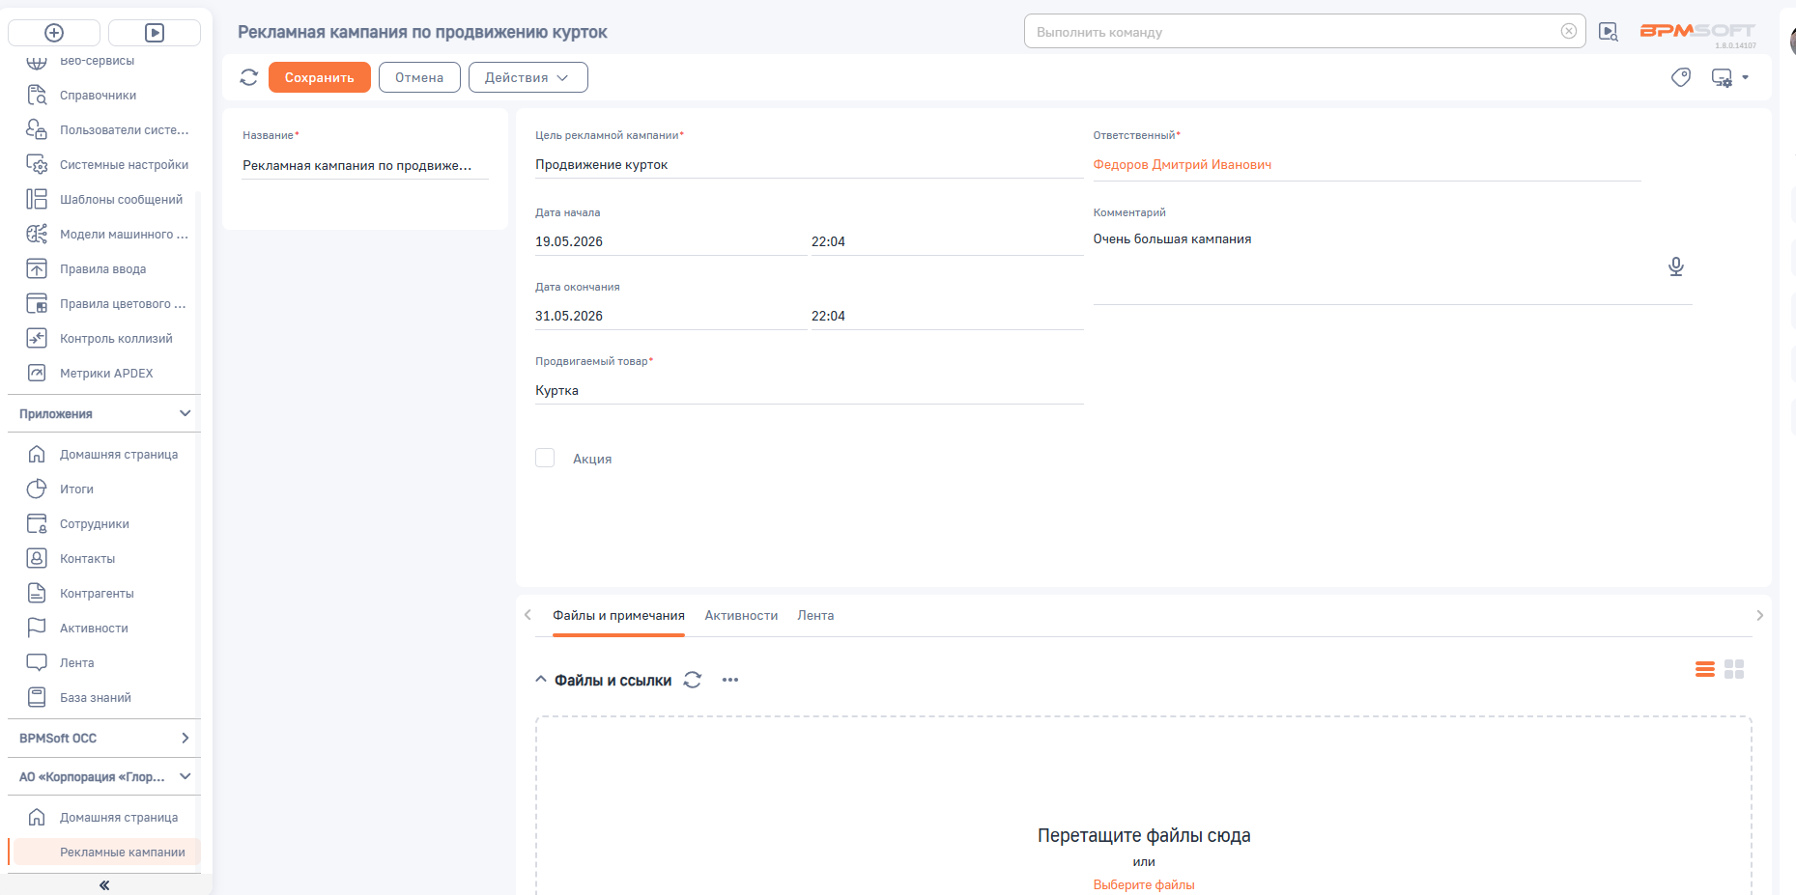
Рисунок 4.21 – Заполненная карточка рекламной кампании в BPMSoft
Далее был настроен бизнес-процесс «Подготовка рекламной кампании». Процесс запускается автоматически при создании новой записи в разделе «Рекламные кампании». После запуска выполняется чтение данных созданной рекламной кампании, что позволяет процессу получить сведения из карточки записи и использовать их при дальнейшем выполнении задач.
После чтения данных пользователю назначается задача «Проверить параметры рекламной кампании». В рамках данной задачи ответственный сотрудник проверяет корректность заполнения карточки рекламной кампании, включая основные сведения о кампании, сроки, ответственного, продвигаемые товары, условия акции и иные параметры, необходимые для дальнейшей подготовки кампании.
После проверки параметров создается следующая задача — «Подготовить кампанию к запуску». На данном этапе пользователь выполняет подготовительные действия перед запуском рекламной кампании: уточняет заполненные данные, проверяет готовность информации в карточке и подтверждает возможность дальнейшего перехода кампании к этапу запуска (Рисунок 4.22-4.25).
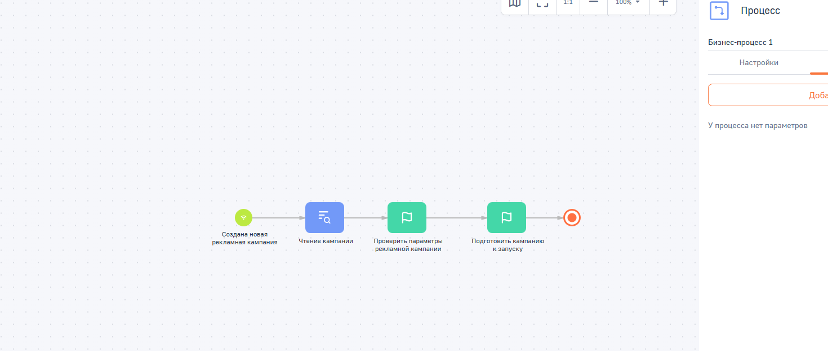
Рисунок 4.22 – Бизнес-процесс
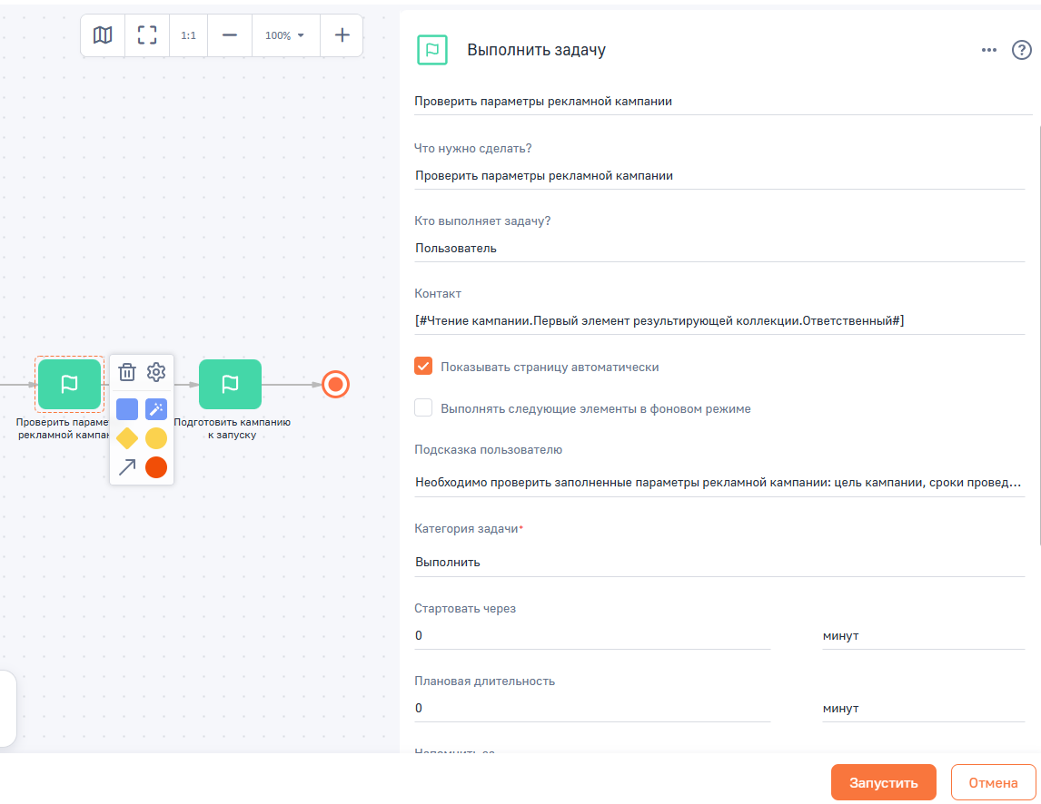
Рисунок 4.23 – Задача «Проверить параметры рекламной кампании»
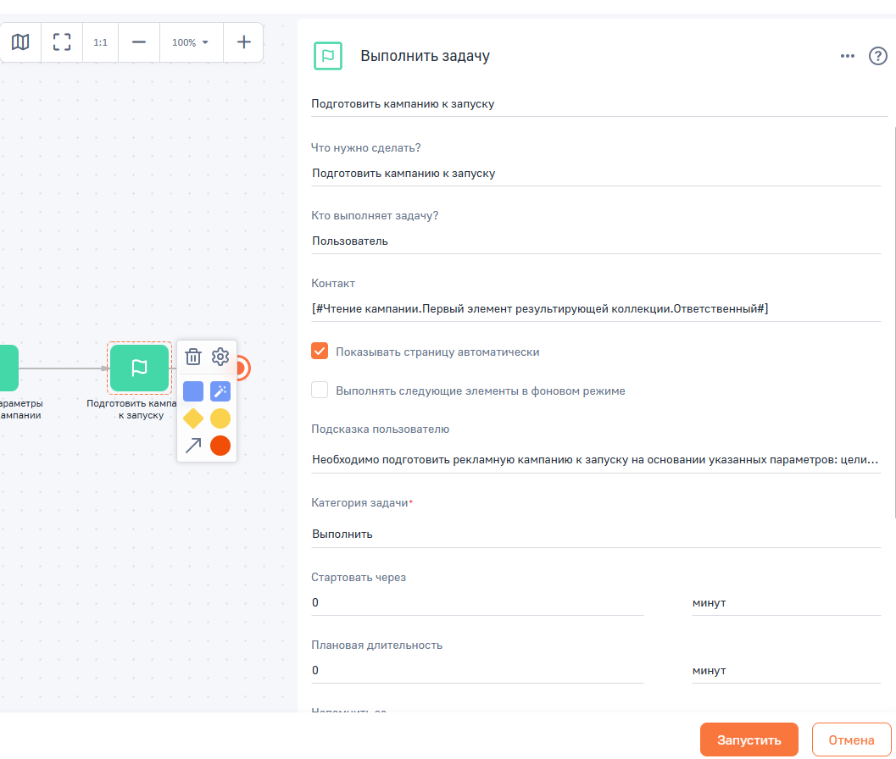
Рисунок 4.24 – Задача «Подготовить кампанию к запуску»
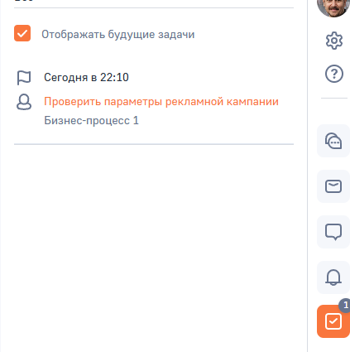
Рисунок 4.25 – Проверка работоспособности

ЗАКЛЮЧЕНИЕ
В ходе выполнения курсовой работы был рассмотрен бизнес-процесс «Проведение рекламных кампаний» в компании по производству и дистрибуции одежды АО «Корпорация «Глория Джинс». Целью работы являлось формирование предложений по совершенствованию исследуемого бизнес-процесса на основе его описания, моделирования, анализа проблем и разработки модели процесса после реинжиниринга.
В результате выполнения курсовой работы были решены поставленные задачи: дана характеристика организации, описан и смоделирован бизнес-процесс, проведен анализ его проблем и стоимости выполнения, а также разработана модель процесса после реинжиниринга. Предложенные изменения позволяют сократить ручной труд, повысить прозрачность выполнения рекламных кампаний, упростить контроль статусов, уменьшить количество разрозненных документов и повысить эффективность взаимодействия участников процесса. Реинжиниринг бизнес-процесса на основе BPMSoft является целесообразным направлением совершенствования маркетинговой деятельности АО «Корпорация «Глория Джинс».

СПИСОК ИСПОЛЬЗОВАННЫХ ИСТОЧНИКОВ
- Юридическая информация об АО «Корпорация «Глория Джинс» (ИНН 6166034397) [Электронный ресурс]. — 2026. — URL: https://www.tbank.ru/business/contractor/legal/1026104032283/ (дата обращения: 25.05.2026).
- Официальный сайт Gloria Jeans [Электронный ресурс]. — 2026. — URL: https://www.gloria-jeans.ru/ (дата обращения: 25.05.2026).
- Федеральный закон от 13.03.2006 № 38-ФЗ «О рекламе» [Электронный ресурс]. — 2026. — URL: https://www.consultant.ru/document/cons_doc_LAW_58968/ (дата обращения: 25.05.2026).
- Федеральный закон от 27.07.2006 № 152-ФЗ «О персональных данных» [Электронный ресурс]. — 2026. — URL: https://www.consultant.ru/document/cons_doc_LAW_61801/ (дата обращения: 25.05.2026).
- Закон РФ от 07.02.1992 № 2300-1 «О защите прав потребителей» [Электронный ресурс]. — 2026. — URL: https://www.consultant.ru/document/cons_doc_LAW_305/ (дата обращения: 25.05.2026).
- Официальный сайт BPMSoft [Электронный ресурс]. — 2026. — URL: https://bpmsoft.ru/ (дата обращения: 25.05.2026).
- BPMN 2.0.1. Business Process Model and Notation [Электронный ресурс]. — 2026. — URL: https://www.omg.org/spec/BPMN/2.0.1/ (дата обращения: 25.05.2026).

ПРИЛОЖЕНИЯ

ПРИЛОЖЕНИЕ А
Пример задачи на проведение рекламной кампании (Таблица А.1).
Таблица А.1 – Задача на проведение рекламной кампании
Реквизит | Содержание
Номер задачи | ЗРК-04/2026
Дата формирования | 01.04.2026
Инициатор | Коммерческий блок АО «Корпорация «Глория Джинс»
Исполнитель | Менеджер рекламной кампании
Наименование рекламной кампании | Продвижение весенней коллекции Gloria Jeans
Основание для проведения | Вывод новой сезонной коллекции одежды в розничной сети и онлайн-каналах продаж
Цель кампании | Повышение узнаваемости новой коллекции, стимулирование продаж и привлечение покупателей в розничные магазины, интернет-магазин и мобильное приложение
Период проведения | 15.04.2026–30.04.2026
География кампании | Российская Федерация, города присутствия розничной сети Gloria Jeans
Целевая аудитория | Покупатели массового сегмента, семьи с детьми, подростки, молодые взрослые, участники программы лояльности
Планируемый бюджет | 2 500 000 руб.
Ключевые показатели эффективности | Рост продаж продвигаемых товаров, охват аудитории, конверсия в покупку, использование промокодов
Статус задачи | Передана в работу

ПРИЛОЖЕНИЕ Б
Пример исходных данных для рекламной кампании (Таблица Б.1).
Таблица Б.1 – Исходные данные рекламной кампании
Реквизит | Содержание
Наименование кампании | Продвижение весенней коллекции Gloria Jeans
Период кампании | 15.04.2026–30.04.2026
Причина запуска | Необходимость продвижения новой сезонной коллекции и поддержки продаж в период обновления ассортимента
Основная бизнес-цель | Увеличение продаж товаров весенней коллекции
Маркетинговая цель | Повышение интереса покупателей к новой коллекции и увеличение посещаемости онлайн- и офлайн-каналов
Целевая аудитория | Дети и подростки, родители, молодые взрослые, участники программы лояльности
Продвигаемые товарные группы | Джинсы, футболки, худи, куртки, детская одежда
Основное рекламное сообщение | «Новая весенняя коллекция уже в Gloria Jeans»
Предложение для покупателей | Скидка 15% на отдельные товары весенней коллекции по промокоду SPRING15
Основные каналы коммуникации | Сайт, мобильное приложение, e-mail, push-уведомления, социальные сети, POS-материалы в магазинах
Ограничения по бюджету | Не более 2 500 000 руб.
Ограничения по срокам | Материалы должны быть подготовлены и согласованы до 12.04.2026
Источники данных | Данные о продажах, данные CRM, сведения о наличии товаров, план акций, информация о целевой аудитории

ПРИЛОЖЕНИЕ В
Пример брифа рекламной кампании (Таблица В.1).
Таблица В.1 – Бриф рекламной кампании
Реквизит | Содержание
Клиент / подразделение | Департамент маркетинга и рекламы
Название проекта | Весенняя коллекция Gloria Jeans
Проблема / задача | Необходимо обеспечить своевременное информирование покупателей о новой коллекции и стимулировать продажи в период запуска
Цель коммуникации | Сформировать интерес к новой коллекции и перевести аудиторию в покупку через онлайн- и офлайн-каналы
Основная идея | Новая весенняя коллекция для повседневных образов всей семьи
Тон коммуникации | Дружелюбный, современный, понятный массовой аудитории
Основной оффер | Скидка 15% на отдельные товары весенней коллекции по промокоду SPRING15
Каналы размещения | Сайт, мобильное приложение, социальные сети, e-mail, push-уведомления, POS-материалы
Необходимые материалы | Баннеры, тексты рассылок, push-сообщения, макеты для социальных сетей, плакаты для магазинов
Ограничения | Использовать утвержденные фирменные цвета, логотип и визуальный стиль бренда
Срок подготовки материалов | До 10.04.2026
Ответственный за подготовку | Специалист по разработке рекламных материалов
Ответственный за согласование | Директор департамента маркетинга и рекламы

ПРИЛОЖЕНИЕ Г
Пример параметров рекламной кампании (Таблица Г.1).
Таблица Г.1 – Параметры рекламной кампании
Реквизит | Содержание
Название кампании | Продвижение весенней коллекции Gloria Jeans
Статус кампании | Бриф сформирован
Ответственный | Менеджер рекламной кампании
Дата начала | 15.04.2026
Дата окончания | 30.04.2026
Бюджет кампании | 2 500 000 руб.
Приоритет кампании | Высокий
Основной канал | Digital-каналы и CRM-коммуникации
Дополнительные каналы | Розничные магазины, социальные сети, мобильное приложение
Целевая аудитория | Покупатели массового сегмента, семьи с детьми, подростки, молодые взрослые
KPI 1 | Охват не менее 3 000 000 контактов
KPI 2 | Рост продаж продвигаемых товарных групп не менее 8%
KPI 3 | Конверсия переходов из рассылок не менее 3%

ПРИЛОЖЕНИЕ Д
Пример медиаплана рекламной кампании (Таблица Д.1).
Таблица Д.1 – Медиаплан рекламной кампании
Канал размещения | План размещения
Сайт и интернет-магазин | Баннер на главной странице; период 15.04.2026–30.04.2026; бюджет 350 000 руб.; KPI: переходы в каталог
Мобильное приложение | Push-уведомления и баннер в приложении; период 15.04.2026–28.04.2026; бюджет 250 000 руб.; KPI: открытия и переходы
E-mail-рассылки | Рассылка по участникам программы лояльности; даты 15.04.2026, 22.04.2026; бюджет 150 000 руб.; KPI: open rate и click rate
Социальные сети | Публикации, сторис и рекламные объявления; период 15.04.2026–30.04.2026; бюджет 700 000 руб.; KPI: охват и вовлеченность
Таргетированная реклама | Реклама по сегментам целевой аудитории; период 16.04.2026–30.04.2026; бюджет 650 000 руб.; KPI: стоимость перехода и конверсия
Розничные магазины | POS-плакаты и информационные материалы; период 15.04.2026–30.04.2026; бюджет 300 000 руб.; KPI: продажи в магазинах
Резерв бюджета | Корректировка размещений по результатам промежуточного анализа; бюджет 100 000 руб.; KPI: перераспределение в эффективные каналы

